Strategija razvoja pametne Općine Čaglin 2024. – 2029.
Izradila: Lunika, obrt za poslovno savjetovanje Našice

Srpanj 2024.
SADRŽAJ
RIJEČ NAČELNIKA 1
1. UVOD 2
2. USKLAĐENOST SA STRATEŠKIM DOKUMENTIMA 3
3. KONCEPT RAZVOJA PAMETNE OPĆINE 7
4. ANALIZA POSTOJEĆEG STANJA 10
4.1. Opći podaci 10
4.1.1. Povijesni razvoj 10
4.1.2. Geoprometni položaj 10
4.1.3. Prirodna obilježja 11
4.2. Stanovništvo 12
4.3. Zaposlenost i nezaposlenost 14
4.4. Gospodarstvo 15
4.4.1. Poduzetništvo i obrtništvo 15
4.4.2. Industrijska zona 15
4.4.3. Poljoprivreda 16
4.4.4. Šumarstvo i lovstvo 17
4.4.5. Turizam 19
4.5. Infrastruktura 22
4.5.1. Promet 22
4.5.2. Pošta i elektroničke komunikacije 22
4.5.3. Energetska infrastruktura 22
4.5.4. Plinoopskrba 23
4.5.5. Vodoopskrba i odvodnja 23
4.5.6. Komunalna infrastruktura 24
4.6. Društvene djelatnosti 24
4.6.1. Javna uprava 24
4.6.2. Predškolski odgoj 25
4.6.3. Osnovnoškolsko obrazovanje 25
4.6.4. Zdravstvo i socijalna zaštita 26
4.6.5. Vjerski život 27
4.6.6. Civilno društvo 28
5. SWOT ANALIZA 29
6. VIZIJA I MISIJA PAMETNE OPĆINE ČAGLIN 32
7. STRATEŠKA PODRUČJA I MJERE 33
7.1. Pametna javna uprava 33
7.2. Kvaliteta života i pametno društvo 36
7.3. Pametno upravljanje energijom i zaštita okoliša 39
7.4. Pametno i inovativno gospodarstvo 44
7.5. Pametna mobilnost 48
7.6. Pametna sigurnost 51
8. ZAKLJUČAK 53
POPIS SLIKA 54
POPIS TABLICA 55
POPIS GRAFIKONA 55

POPIS KRATICA
AI | eng. Artificial Intelligence
AMR | eng. AMR – automatic meter reading
ARKOD | Sustav identifikacije zemljišnih parcela (eng. Land Parcel Identification System – LPIS)
APPRRR | Agencija za plaćanje u poljoprivredi, ribarstvu i ruralnom razvoju
°C | Celzijev stupanj
EFJP | Europski fond za jamstva u poljoprivredi
EPFRR | Europski poljoprivredni fond za ruralni razvoj
EU | Europska unija
FN elektrana | Fotonaponska elektrana
GIS | eng. Geographic information system
GPRS | eng. General Packet Radio Service
GP | Granični prijelaz
GSM | eng. Global Systems for Mobile
ha | Hektar
HAKOM | Hrvatska regulatorna agencija za mrežne djelatnosti
ESCO | eng. Energy Service Company
HOPS | Hrvatski operator prijenosnog sustava
HZMO | Hrvatski zavod za mirovinsko osiguranje
IoT | eng. Internet of Things
ISGE | Informacijski sustav za gospodarenje energijom
JLS | Jedninica lokalne samouprave
km2 | Kilometar kvadratni
kV | Kilovolt
LED | engl. Light Emitting Diode
LoRaWAN | eng. Long Range Wide Area Network
M-bus | eng. Meter-Bus
MO | Mirovinsko osiguranje
NB-IoT | eng. Narrowband Internet of Things
NN | Narodne novine
NPOO | Nacionalni plan oporavka i otpornosti
NRS | Nacionalna razvojna strategija
OMS | eng. Meter-Bus
OPG | eng. Open Metering System
OŠ | Osnovna škola
PSŽ | Požeško-slavonska županija
RH | Republika Hrvatska
ROMM | Registar obračunskih mjernih mjesta
sl. | Slično
SMS | eng. Short Message Service
st. | Stanovnik
SWOT | eng. Strengths, Weaknesses, Opportunities and Threats
TK | Telekomunikacijski
TZ | Turistička zajednica
UN | Ujedinjeni narodi
UPS | eng. Uninterruptible Power Source
USB | eng. Universal Serial Bus
Wi-Fi | Bežična mreža
ZPP | Zajednička poljoprivredna politika

RIJEČ NAČELNIKA

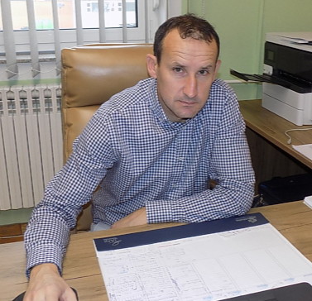
Poštovani stanovnici općine Čaglin,
Općina Čaglin u svome radu sve više koristi informatičke tehnologije kako bi zadovoljila potrebe i zahtjeve svoje zajednice u gospodarskom, socijalnom i kulturnom razvoju općine. Cilj strategije je odgovoriti na potrebe lokalne zajednice, ali uzimajući u obzir postojeće kapacitete i mogućnosti razvoja. Slijedom toga pokazala se potreba za izradom Strategije razvoja pametne Općine Čaglin 2024.-2029. (dalje u tekstu Strategija) kojom se želi unaprijediti i poboljšati kvaliteta života stanovnika svih naših naselja. Strategija je izrađena s ciljem integracije tehnoloških rješenja za ostvarenje: održivog razvoja, učinkovite infrastrukture, primjene energetske učinkovitosti i poboljšanja kvalitete života građana. Primjena informacijskih i komunikacijskih tehnologija poboljšava kvalitetu života i dugoročno smanjuje troškove. Općine u kojima se primjenjuju suvremene tehnologije stanovnici svoje aktivnosti obavljaju jednostavnije i brže. Ispunjavanjem postavljenih ciljeva u Strategiji pripremamo svoju Općinu na izazove koji nam predstoje.
Strategija nam je potrebna kako bi se u budućim projektima osigurala dodatna financijska sredstva za planirane projekte putem prijava na natječaje fondova, stoga ista predstavlja temelj za daljnju realizaciju projekata i mjera koji osiguravaju daljnji pametni razvoj Općine, s ciljem efikasnijeg upravljanja sredstvima iz europskih i nacionalnih fondova te potencijalima lokalne zajednice.
Polazišta izrade Strategije su europski strateški okvir koji predstavlja temelj za sve niže strateške dokumente. Europski strateški okvir čine: Strategija Europa 2030., Digitalna agenda za Europu, Strategija jedinstvenog digitalnog tržišta za Europu i Europska strategija za podatke. Najbitniji Strateški dokument na nacionalnom nivou je Nacionalna razvojna strategije Republike Hrvatske do 2030. godine.
Strategija je usklađena sa Nacionalnom razvojnom strategijom Republike Hrvatske do 2030. i Planom razvoja Požeško-slavonske županije za razdoblje 2021. – 2027. godine
Kako bi bili što uspješniji u razvoju kapaciteta naše općine, nužno je obuhvatiti sve dosadašnje i buduće projekte u jedinstveni dokument pod nazivom Strategija razvoja pametne Općine Čaglin, koji predstavlja temelj za daljnju realizaciju svih drugih projekata i mjera kojima će se osigurati i unaprijediti daljnji razvoj općine.

Općinski načelnik
Dalibor Bardač

UVOD

Strateško planiranje ključ je kvalitetnog i učinkovitog upravljanja svakom organizacijom pa tako i općinom jer omogućuje fokusiranje i usmjeravanje svih raspoloživih resursa prema postizanju unaprijed određenih strateških ciljeva. Svima nam je dobro poznata izreka izreku “Ako ne znaš kamo ideš, svaki put je dobar”, ali tada je u najboljem slučaju rezultat svih naših napora samo dobro odrađen pogrešan posao. Potrebno stoga imati kvalitetno izrađenu strategiju, odnosno ispravno utvrđene prioritete, pretočene u ciljeve i programe tj. mjere. Svaki kvalitetno izrađen strateški dokument mora biti ažuran, realan, ostvariv i što je najvažnije temeljen na stvarnim potrebama.
Jedna od ključnih odrednica ove strategije je digitalizacija, odnosno korištenje digitalnih, odnosno informacijskih i komunikacijskih tehnologija kako bi se pružile brže, jeftinije, sigurnije i kvalitetnije usluge/proizvodi.
Svijet se danas nalazi se u periodu intenzivnih promjena uslijed geopolitičkih, javnozdravstvenih, ekoloških, okolišnih i gospodarskih izazova. Kako bismo se u nadolazećim godinama uspješno nosili sa navedenim izazovima, nužno je iskoristiti snagu digitalnih tehnologija koje, ukoliko se njima pravilno upravlja, omogućuju stvaranje klimatski neutralnog, resursno učinkovitog te otpornog gospodarstva i društva. Nedavna iskustva tijekom pandemije ukazala su da digitalizacija ne samo da osnažuje gospodarstvo, već pruža i veću otpornost u kriznim vremenima.
Primjena navedenih naprednih tehnologija omogućit će kvalitetniju obradu i uporabu podataka što će, zauzvrat, doprinijeti učinkovitosti u radu javne uprave, kreiranju javnih politika utemeljenih na podatcima, personaliziranju javnih usluga, administrativnom rasterećenju, efikasnijoj komunikaciji javne uprave i građana te boljim prilikama za suradnju javnog i privatnog sektora.
Upravo iz tih razloga Općina Čaglin vidjela je svoju priliku i prepoznala potrebu izrade strategije koja će omogućiti pametan i održiv razvoj Općine oslanjajući se na moderne tehnologije i digitalnu transformaciju s ciljem poboljšanja kvalitete života svih njezinih stanovnika.

USKLAĐENOST SA STRATEŠKIM DOKUMENTIMA

Kako bi strategija ispunila svrhu zbog koje je izrađena, ona mora biti usklađena sa strateškim dokumentima na međunarodnoj, nacionalnoj i regionalnoj razini. Ovo poglavlje predstavlja pregled međunarodnih, nacionalnih i regionalnih strateških dokumenata koji su korišteni pri izradi ove Strategije, a osim samih strateških dokumenata, spomenute su i važne inicijative koje mogu pomoći u realizaciji ciljeva ove strategije, kao i relevantni zakoni i programi.
Europska unija se obvezala kako će raditi na provedbi Programa Ujedinjenih naroda za održivi razvoj 2030., unutar EU-a (npr. strategijom kružnog gospodarstva koja je usmjerena na promicanje održivih modela proizvodnje i potrošnje) te u okviru vanjskih politika EU-a podržavanjem provedbe ciljeva u drugim zemljama, posebno onima kojima je to najviše potrebno. Globalni ciljevi održivog razvoja univerzalni su i primjenjivi u svim zemljama i zajednicama, a u njihovoj se provedbi uzimaju u obzir specifične prilike, uvjeti i mogućnosti na različitim dijelovima svijeta. Strategija Europa 2030 temeljena je upravo na konceptu održivog razvoja.

Slika 1. Ciljevi održivog razvoja
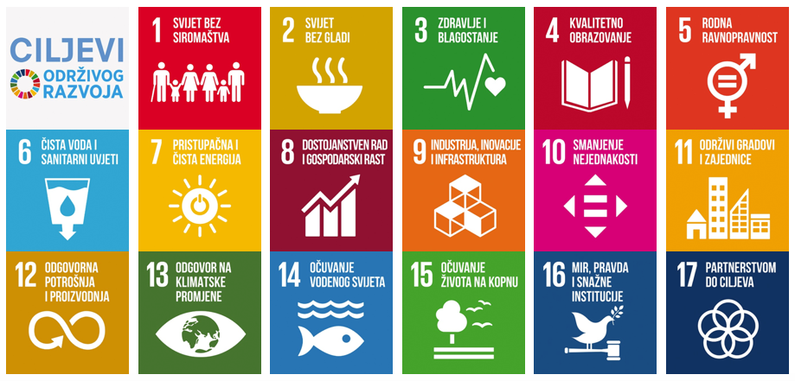

Europski zeleni plan predstavlja strategiju za postizanje održivosti gospodarstva EU-a pretvaranjem klimatskih i ekoloških izazova u prilike u svim područjima politike i osiguravanjem pravedne i uključive tranzicije. On sadržava okvirni plan s mjerama za unapređenje učinkovitog iskorištavanja resursa prelaskom na čisto kružno gospodarstvo te za zaustavljanje klimatskih promjena, obnovu biološke raznolikosti i smanjenje onečišćenja. U njemu se navode potrebna ulaganja i dostupni financijski alati i objašnjava kako osigurati pravednu i uključivu tranziciju. Europski zeleni plan obuhvaća sve gospodarske sektore, a posebice promet, energetiku, poljoprivredu, održavanje i gradnju zgrada te industrije kao što su proizvodnja čelika, cementa, tekstila i kemikalija.
Nacionalna razvojna strategija RH do 2030. temeljni je strateški plan kojim se kroz četiri razvojna smjera dugoročno usmjerava razvoj Republika Hrvatske. Po prvi put od stvaranja neovisne Hrvatske stvoren je ovakav strateški okvir koji predstavlja ishodište za regionalne i lokalne razvojne strategije.
Slika 2. Prikaz povezanosti strateškog okvira NRS-a 2030. i ciljeva održivog razvoja programa UN-a za održiv razvoj 2030.
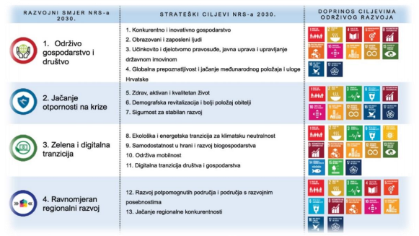
Izvor: Nacionalna razvojna strategija Republike Hrvatske do 2030. godine
Strateški plan Zajedničke poljoprivredne politike Republike Hrvatske 2023. – 2027. jest programski strateški dokument i temelj za korištenje sredstava europskih poljoprivrednih fondova (EFJP i EPFRR) i primjenu alata i instrumenata ZPP-a (izravna plaćanja, ruralni razvoj, sektorske intervencije). Potrebe i prioriteti poljoprivrede i ruralnih područja u Hrvatskoj utvrđeni su na temelju provedenih opsežnih SWOT analiza (snage, slabosti, prilike i prijetnje) za devet specifičnih ciljeva ZPP i međusektorski (horizontalni) cilj (modernizirati sektor poticanjem i razmjenom znanja, inovacija i digitalizacije u poljoprivredi i ruralnim područjima te poticanje njihovog prihvaćanja), koji su propisani temeljnim uredbama nove, reformirane ZPP.

Slika 3. Specifični ciljevi ZZP
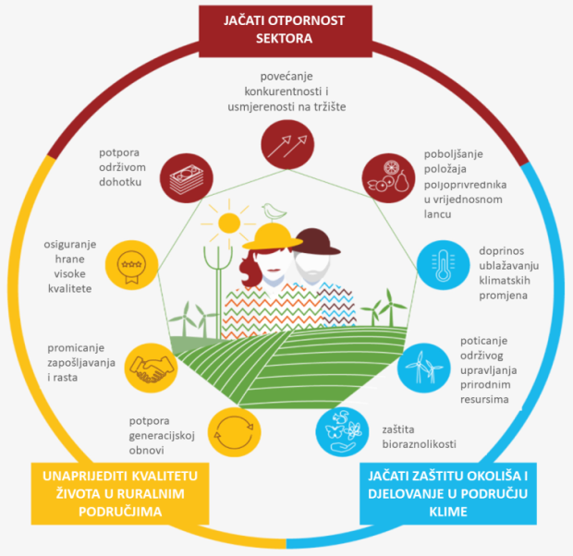
Izvor: Strateški plan ZZP RH 2023. -2027.
Nacionalni plan oporavka i otpornosti 2021. – 2026. temelji se na strateškim dokumentima, programima, preporukama i obvezama te kao takav čini jasan i koherentan okvir za ostvarenje reformi, kao i razvojnih, socijalnih, okolišnih i svih drugih ciljeva Vlade u tekućem desetljeću.
Slika 4. Komponente i podkomponente NPOO-a
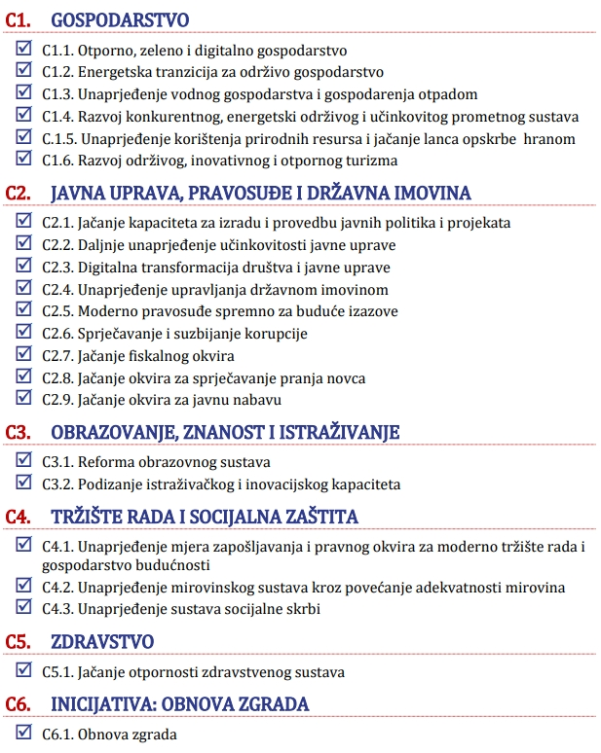
Izvor: Nacionalni plan oporavka i otpornosti 2021. – 2026.
Strategija digitalne Hrvatske za razdoblje do 2032. godine definira viziju digitalizacije društva, javne uprave i gospodarstva Republike Hrvatske uz pripadajuće strateške ciljeve i njihove ključne pokazatelje učinka, a kako bi se isti ostvarili predložena su prioritetna područja djelovanja javnih politika. Utvrđena su četiri strateška cilja u četirima prioritetnim područjima, s ciljem digitalizacije hrvatskog društva, javne uprave i gospodarstva i to: Razvijeno i inovativno digitalno gospodarstvo, Digitalna javna uprava, Razvijene, dostupne i korištene mreže vrlo velikih kapaciteta te Razvijene digitalne kompetencije za život i rad u digitalno doba.
Plan razvoja Požeško-slavonske županije za razdoblje 2021. – 2027. godine srednjoročni je akt strateškog planiranja od značaja za županiju kojim se definiraju posebni ciljevi za provedbu strateških ciljeva iz Nacionalne razvojne strategije RH do kraja 2030. godine te sektorskih i višesektorskih strategija RH.
Planom su definirana četiri prioritetna područja u okviru kojih će dionici razvoja u PSŽ težiti unapređenju postojećeg stanja:
Prioritet 1. Razvoj konkurentnoga inovativnog gospodarstva kroz zeleni i pametni razvoj
Prioritet 2. Povećati kvalitetu življenja
Prioritet 3. Učinkovita javna uprava i upravljanje imovinom, prostorno i strateško planiranje
Prioritet 4. Ravnomjerni regionalni razvoj

KONCEPT RAZVOJA PAMETNE OPĆINE

Pametna sela su zajednice u ruralnim i otočnim područjima koje koriste inovativna rješenja kako bi maksimalno razvile vlastite snage i iskoristile mogućnosti svog razvoja. U kontekstu „zajednica“, pametna sela su prije svega fokusirana na općine, kao osnovne teritorijalne jedinice za organizaciju lokalne samouprave.
Posljednjih godina, pa i desetljeća, došlo velikih socijalnih i ekonomskih promjena koje su pogodile društvo, a posebice u ruralnim područjima. Trend urbanizacije i iseljavanja, prije svega mladog stanovništva, uz sveprisutan negativni demografski trend i starenje stanovništva, stavilo je nove izazove pred ruralne zajednice. Ako tome pridodamo i klimatske promjene koje su najviše pogodile upravo ruralna područja, kao mjesta poljoprivredne proizvodnje, koja su uistinu „tvornice na otvorenom“ i najviše ovise o vremenu i klimatskim promjenama, spašavanje i očuvanje ruralnih zajednica stavljeno je visoko na listu prioriteta kako EU tako i Republike Hrvatske.
Koncept pametnih sela prepoznat je kao model koji omogućava osnaživanje, revitalizaciju i povećanje atraktivnosti ruralnih zajednica. Sam koncept pametnih sela u svojoj srži podrazumijeva aktivno sudjelovanje lokalnog stanovništva u poboljšanju njihovih uvjeta stanovanja i življenja, jačajući lokalno gospodarstvo, koheziju zajednice i pritom smanjujući negativne utjecaje na okoliš i stvarajući otpornost na klimatske promjene.
U pametnim selima tradicionalne i nove usluge unaprjeđuju se digitalnim i telekomunikacijskim tehnologijama, inovacijama i boljom uporabom znanja u korist lokalnog stanovništva i gospodarstva. Koncept pametnog sela ne znači nužno primjenu digitalnih alata, no upravo njihovo korištenje predstavlja polugu koja će sredinama pomoći da postanu pametne u pravom smislu te riječi, zatim agilnije te da u konačnici bolje iskoriste svoje resurse i poboljšaju atraktivnost i kvalitetu života na ruralnim područjima. Dakle, korištenje digitalnih tehnologija jest ključno, no ne predstavlja nužno jedini način za postizanje statusa „pametnog”. Mnoga ruralna područja pogođena su „digitalnim jazom” (nedostatnim pristupom brzoj širokopojasnoj mreži) pa bi usmjerenost samo na digitalno mogla dodatno povećati jaz između naprednijih i manje razvijenih područja.
Slika 5. Povijest koncepta pametnih sela EU
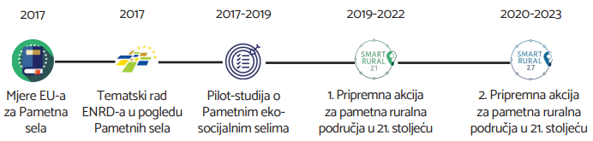
Izvor: Vodič kako postati pametno selo Smart Rural 21 (Prva pripremna akcija za pametna ruralna područja u 21. stoljeću)

Uspješna tranzicija prema pametnim sredinama odvija se kroz 5 glavnih stupova prikazanih na slici ispod (hrana i poljoprivreda, digitalizacija, zelena energija i mobilnost, obrazovanje i ekonomija). Implementacijom digitalnih rješenja problem udaljenosti od velikih sredina zapravo postaje prednost budući da ovakve pametne sredine mogu ponuditi kvalitetan životni standard s jedne strane, te s druge strane, mirnu i zdravu okolinu koju nudi život na selu.
Slika 6. Pet osnovnih stupova razvoja pametnih sela
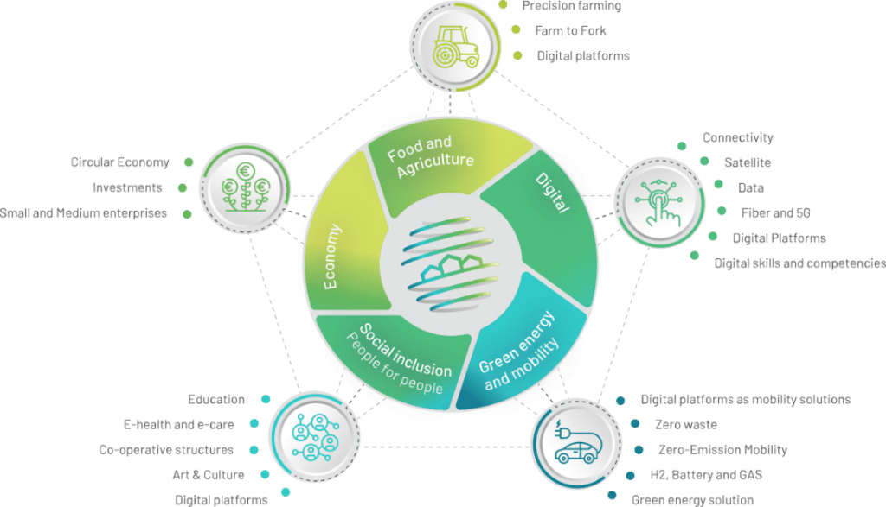
Izvor: https://smart-villages.info/
Slika 7. Obilježja i čimbenici pametne sredine
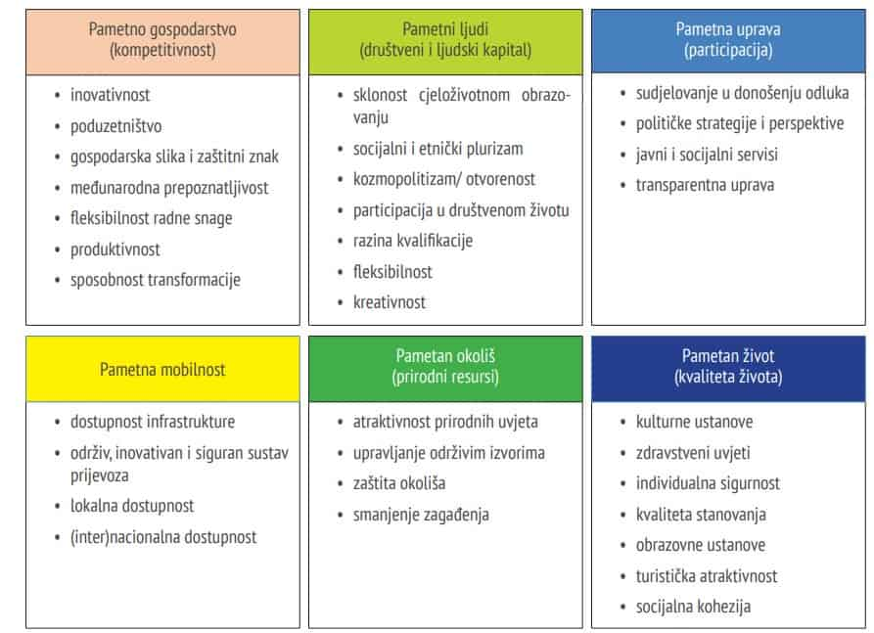
Izvor: https://hrcak.srce.hr/file/359862
Općina Čaglin suočena je s brojnim izazovima, od demografskog starenja i odumiranja stanovništva, odlaska mladih visokoobrazovanih ljudi u urbana središta, loše obrazovne strukture, velikog broja raspršenih i loše prometno povezanih naselja, nedovoljne izgrađenosti komunalne infrastrukture. Slaba educiranost poljoprivrednika i zastarjela tehnologija i mehanizacija održavaju poljoprivrednu proizvodnju na niskom stupnju razvoja. Tome treba pridodati i neiskorištenost turističkih potencijala kao i nedovoljan angažman udruga civilnog društva. Kao odgovor na ove negativne trendove i probleme razvijena je Strategija razvoja pametne Općine Čaglin. Ostvarenjem strateških ciljeva i s njima povezanih prioriteta i mjera temeljenih na stupovima razvoja pametnih sela uz primjenu digitalnih tehnologija i inovativnih rješenja, Općina će postići kvalitetniji i pametniji način života koji će u konačnici omogućiti razvoj i poboljšanje kvalitete življenja.

ANALIZA POSTOJEĆEG STANJA

4.1. Opći podaci

Općina Čaglin broji 31 naselje i to: Čaglin, Darkovac, Djedina Rijeka, Dobra Voda, Dobrogošće, Draganlug, Duboka, Imrijevci, Ivanovci, Jasik, Jezero, Jurkovac, Kneževac, Latinovac, Migalovci, Milanlug, Mokreš, Nova Lipovica, Nova Ljeskovica, Novi Zdenkovac, Paka, Ruševo, Sapna, Sibokovac, Sovski Dol, Stara Ljeskovica, Stari Zdenkovac, Stojčinovac, Veliki Bilač, Vlatkovac i Vukojevica. Naselja su vrlo raspršena i prilično izolirana.

4.1.1. Povijesni razvoj

Stari Čaglin bio je rasut po južnom obrežju, a novi Čaglin uz prugu i put prema Bektežu. Predturski Čaglin morao je biti negdje uz Londžu prema Ruševu jer se tamo spominje uz Londžu ruševina stare crkve sv. Ivana. Do osnutka župe u Ruševu poslije Turaka pripadao je Čaglin Sesvetačkoj župi. Kad je na javnoj dražbi 1882. godine Vjenceslav Turković, trgovac iz Karlovca, kupio kutjevački veleposjed uz izgrađenu željezničku prugu Pleternica – Našice, novi je vlasnik, izgradivši pilanu u Irenovcu (današnja Nova Ljeskovica) podigao 50 kilometara uskotračne industrijske željezničke pruge. Na taj mu je način željeznica iz okolnih planinskih šuma vlakovima dovozila tehnički drvni materijal na novu pilanu. Na isječenim šumskim predjelima nastale su površinski velike krčevine i provedena je parcelacija zemljišnog posjeda pa je već početkom stoljeća počela kolonizacija.
Ponajviše zbog nedostatka radne snage na novoizgrađenoj pilani nastala su sela kao što su Milanlug, zapadno od Čaglina te Darkovac, Vlajevac i Zdenkovac istočno od Čaglina. Prva kolonolizaciju od 40 obitelji u Čaglin zabilježena je 1901. godine. Tako je počelo naseljavanje manjih radničkih obitelji iz udaljenijih krajeva domovine. Oko same pilane razvilo se šaroliko selo Irenovac.
Uz čaglinski kolodvor počele se graditi kuće i nastao Novi Čaglin. Selo Ruševo, po broju stanovnika odmah je iza Čaglina, prvi put se spominje 1221. godine kao plemićki posjed, a 1251. godine kao naselje s crkvom Sv. Nikole. Kao župa od 1335. Godine, a kao vila i gospoštija od 1422. godine. Samo sjedište gospoštije bilo je na brežuljku između Ruševa i Sovskog Dola gdje i danas leže opkopi kao ostaci nekadašnjega utvrđenog plemićkog dvorca.

4.1.2. Geoprometni položaj

Požeško-slavonska županija nalazi se u sjeveroistočnom dijelu Republike Hrvatske, podijeljena na dvije prostorne cjeline – Požešku kotlinu i Pakračko-lipički kraj. Sjedište županije nalazi se u Požegi. Na zapadu graniči sa Sisačko-moslavačkom županijom, na sjeverozapadu s Bjelovarsko-bilogorskom županijom, na sjeveru s Virovitičko-podravskom županijom, na istoku s Osječko-baranjskom županijom i na jugu s Brodsko-posavskom županijom. Područje Požeško-slavonske županije čini pet gradova i pet općina. Gradovi su: Požega, Pleternica, Pakrac, Lipik, Kutjevo, a općine; Brestovac, Čaglin, Jakšić, Kaptol i Velika.
Općina Čaglin smještena je na njenom najistočnijem dijelu. Svojim položajem Općina graniči na sjevernom i istočnom dijelu s Osječko-baranjskom županijom (Našice, Levanjska Varoš), na južnom dijelu sa Brodsko-posavskom županijom (Podcrkavlje, Sibinj) te zapadnom dijelu s područjem Gradova Pleternice i Kutjeva.
Slika 8. Položaj Požeško-slavonske županije
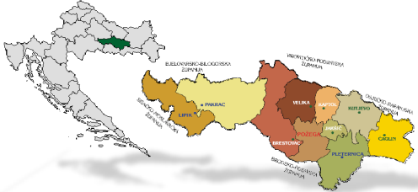
Izvor: Zavod za prostorno uređenje Požeško-slavonske županije
Budući se općina Čaglin nalazi na tromeđi županija Brodsko-posavske, Požeško-slavonske i Osječko-baranjske, kroz nju prolaze prometni pravci D38, D51 i D53 koji povezuju mjesta općine sa središtima okolnih županija (Slavonskim Brodom, Požegom i Osijekom) te je osigurana dobra povezanost sa susjednim državama Bosnom i Hercegovinom i Mađarskom. Također, kroz općinu prolazi željeznička pruga kojom se trenutno prometuje redovno do Čaglina.

4.1.3. Prirodna obilježja

Odlike klimatskih prilika Požeške kotline uvjetovane su odlikama opće cirkulacije atmosfere u umjerenim širinama te prirodnim položajem. Područje Požeško-slavonske županije, a time i Općine Čaglin, ima umjereno kontinentalnu klimu i nalazi se u cirkulacijskom pojasu vjetrova umjerenih širina s intenzivnim i čestim promjenama vremena.
Na klimu utječu i reljefni oblici i nadmorska visina, te su uočljive mikroklimatske razlike između gorskog okvira i zavale. Gore se ističu kao hladniji (-2 ºC do – 4 ºC u siječnju, 20 ºC u srpnju). U vegetativnom periodu IV.-IX. mjeseca u prosjeku padne otprilike 450 mm kiše, a najviše oborina padne u VI., VII. i VIII. mjesecu. Oko 10% oborina padne u obliku snijega. Prosječna godišnja temperatura iznosi 10,5 ºC, a vlažnost zraka iznosi 82,10%.
Općenito, klima na području Općine Čaglin je ugodna za život kao i bavljenje poljoprivrednom djelatnošću unatoč povremenim odstupanjima od prosjeka te vrlo rijetkim elementarnim nepogodama.
Prema ustrojstvu vodnog gospodarstva, Općina Čaglin pripada vodnom području sliva rijeke Save i to slivu rijeke Orljave, odnosno njegovoj glavnoj pritoci rijeci Londži. Vodotoci ovog područja slijevaju se s padina Krndije i Dilj Gore i imaju karakter brdskih bujica s velikim količinama vode u kišnom periodu, uz velike količine nanosa kao rezultat erozije.
Brežuljci i brda Krndije i Dilj gore su raznolikog geološkog sastava no uglavnom su to tercijarne tvorevine miocena i pliocena, osim najnižih predjela koji pripadaju kvartaru. Sastoje se od gnajsa, vapnenca, lapora, škriljevaca, šljunka, pijeska i gline. Uz same vodotoke nalaze se diluvijalne naslage ilovine, dok su u nižim predjelima, oko ušća u rijeku Londžu, diluvijalno aluvijalne, zamočvarene naslage gline i ilovine. Hidrografska mreža je dobro razvijena i predstavlja glavne odvodne arterije površinskih voda ovog terena u rijeku Savu.

4.2. Stanovništvo

Stanovništvo i njegova obilježja bitne su značajke svakog područja. O njemu ovisi gospodarski, društveni, kulturni i svaki drugi aspekt života. Dobna struktura, razina obrazovanja i uključenost u društveni život zajednice uvelike utječu na razvojni potencijal i određuju granice razvoja.
Tablica 1. Prirodno kretanje stanovništva
Područje | Broj stanovnika
 | 1981. | 1991. | 2001. | 2011. | 2021.
Čaglin | 677 | 717 | 677 | 591 | 478
Darkovac | 20 | 12 | 14 | 16 | 13
Djedina Rijeka | 209 | 165 | 165 | 129 | 99
Dobra Voda | 55 | 29 | 12 | 16 | 2
Dobrogošće | 30 | 19 | 11 | 12 | 11
Draganlug | 20 | 10 | 5 | 3 | -
Duboka | 177 | 130 | 72 | 64 | 38
Imrijevci | 123 | 82 | 51 | 29 | 19
Ivanovci | 52 | 37 | 18 | 20 | 16
Jasik | 48 | 19 | 3 | 2 | -
Jezero | 57 | 33 | 13 | 8 | 7
Jurkovac | 67 | 60 | 33 | 21 | 10
Kneževac | 150 | 131 | 96 | 89 | 62
Latinovac | 175 | 132 | 84 | 68 | 50
Migalovci | 210 | 153 | 146 | 129 | 92
Milanlug | 290 | 297 | 243 | 200 | 209
Mokreš | 52 | 38 | 22 | 20 | 14
Nova Lipovica | 45 | 42 | 48 | 37 | 22
Nova Ljeskovica | 512 | 575 | 668 | 486 | 425
Novi Zdenkovac | 23 | 19 | 9 | 10 | 10
Paka | 160 | 96 | 61 | 33 | 15
Ruševo | 429 | 320 | 310 | 265 | 182
Sapna | 180 | 139 | 90 | 77 | 62
Sibokovac | 90 | 62 | 53 | 36 | 22
Sovski Dol | 330 | 205 | 155 | 121 | 66
Stara Ljeskovica | 24 | 15 | 16 | 7 | 5
Stari Zdenkovac | 121 | 63 | 46 | 33 | 28
Stojčinovac | 18 | 13 | 7 | 4 | 2
Veliki Bilač | 78 | 59 | 49 | 36 | 27
Vlatkovac | 190 | 151 | 121 | 85 | 64
Vukojevica | 99 | 105 | 88 | 76 | 61
Općina Čaglin | 4.711 | 3.928 | 3.386 | 2.723 | 2.111
PSŽ | 99.096 | 99.934 | 85.831 | 78.034 | 64.084
RH | 4.601.469 | 4.784.265 | 4.437.460 | 4.284.889 | 3.871.833
Izvor: Državni zavod za statistiku
Demografska revitalizacija jedan je od ključnih strateških ciljeva RH. Stabilan, prirodan i pozitivan razvoj stanovništva jedna je od osnovnih društvenih, gospodarskih, političkih vrijednosti. Nažalost, kao što je iz prethodne tablice vidljivo, negativna demografska kretanja pogodila su cijelu RH. Pri tom su PSŽ i Općina Čaglin daleko pogođenije tim negativnim trendom. U posljednjem međupopisnom razdoblju (2011.-2021.) PSŽ zabilježila je pad broja stanovnika od čak 17,88 % te se uz Sisačko-moslavačku (19,04%) i Vukovarsko-srijemsku županiju (20,28%) nalazi među vodećim županijama s negativnim prirastom stanovništva.
U proteklih 40 godina Općina Čaglin izgubila je više od polovice stanovništva (55,2%) dok je u razdoblju između posljednja dva popisa broj stanovnika pao za 22,5%. Od 2011. godine dva su naselja ostala bez svojih stanovnika, a ista sudbina prijeti i još nekim naseljima. Ove pokazatelji ozbiljno su upozorenje jer nema općine bez ljudi, a ljudi su kapital koji se ne može zamijeniti.
Naselje Čaglin najveće je naselje po broju stanovnika, a ujedno i administrativno sjedište Općine Čaglin. Osim naselja Čaglin, samo još naselje Nova Ljeskovica ima više od 400 stanovnika što upućuje na monocentričnost općine Čaglin.
Gustoća naseljenosti Općine Čaglin iznosi 11,84 st/km² što je mnogo manje od naseljenosti PSŽ (35,30 st/km²) i RH (68,41 st/km²).
Depopulacija je ponajviše izazvana posljedicama nastalih ekonomskih problema te odlaskom mladih na visoko školovanje u veće gradove gdje po završetku obrazovanja imaju veće mogućnosti zapošljavanja kao i zbog udaljenosti Općine od većih središta.
Grafikon 1. Dobno-spolna piramida

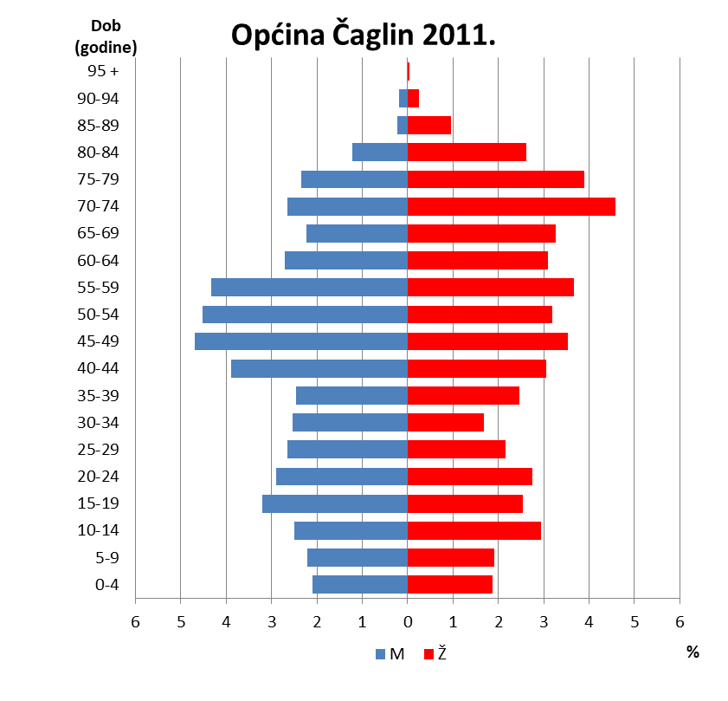
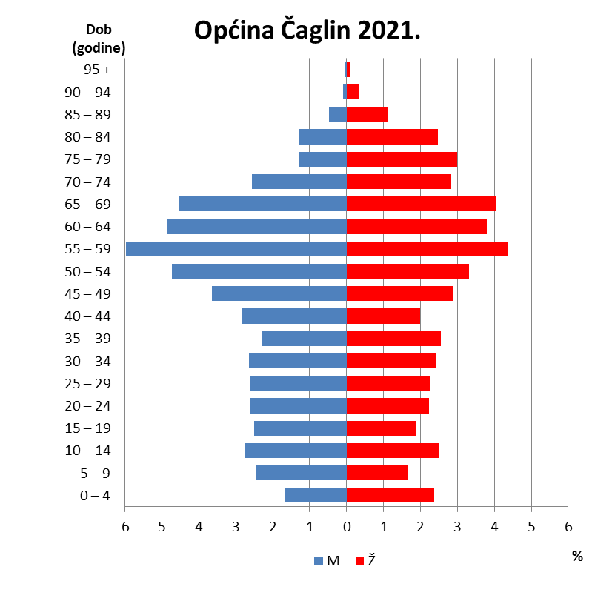

Izvor: Državni zavod za statistiku

Dobno – spolna piramida samo potvrđuje demografsko odumiranje Općine. Sve je veći udio zrelog i starog stanovništva nasuprot sve manjem udjelu mladog stanovništva. U razdublju od 2011. – 2021. godine najviše je do izražaja došao porast udjela stanovništva od 55 – 59 godina. Prosječna starost stanovništva Općine Čaglin iznosi 42,3 godine, dok je u PSŽ to 40,2 godine, a na razini RH 41,7 godina.
Velik udio osoba između 55 i 59 godina i starijih od 60 godina, kao i mala gustoća naseljenosti, karakteristični su za Općinu Čaglin, iz čega proizlazi činjenica da upravo najslabije naseljena područja s najmanjim brojem stanovnika imaju i najstariju dobnu strukturu stanovništva. Mlado stanovništvo većinom je emigriralo, staro stanovništvo je ostalo, a preostalo mlado stanovništvo ne može nadoknaditi gubitak stanovništva.
Godine 2020./2021. prirodni prirast u Općini Čaglin je -36/-34 osoba. Živorođenih je bilo 19/17 i umrlih 55/51 osoba. Analiza prirodnog prirasta stanovništva u razdoblju od 2017. do 2021. godine u Općini Čaglin pokazuje negativan trend što znači da je više ljudi umrlo nego što se rodilo, odnosno 157 osoba više je umrlo nego što je rođeno.
Tablica 2. Obrazovna struktura stanovništva
 | Ukupno | Bez škole | 1-3 razreda osnove škole | 4-7 razreda osnovne škole | Osnovna škola | Srednja škola | Visoko obrazovanje |  |  |  | Nepoznato
 |  |  |  |  |  |  | Svega | Stručni studij | Sveučilišni studij | Doktorat znanosti
RH | 3.319.417 | 22.980 | 10.334 | 65.306 | 576.892 | 1.843.303 | 798.853 | 275.579 | 506.395 | 16.879 | 1.749
Muškarci | 1.581.357 | 5.694 | 2.314 | 17.789 | 216.111 | 987.121 | 351.312 | 130.210 | 212.268 | 8.834 | 1.016
Žene | 1.738.060 | 17.286 | 8.020 | 47.517 | 360.781 | 856.182 | 447.541 | 145.369 | 294.127 | 8.045 | 733
Udio | 100,00% | 0,69% | 0,31% | 1,97% | 17,38% | 55,53% | 24,07% | 8,30% | 15,26% | 0,51% | 0,05%
PSŽ | 54.932 | 786 | 311 | 2.195 | 13.062 | 29.711 | 8.847 | 3.748 | 5.033 | 66 | 20
Muškarci | 26.457 | 167 | 70 | 633 | 5.183 | 16.405 | 3.983 | 1.715 | 2.230 | 38 | 16
Žene | 28.475 | 619 | 241 | 1.562 | 7.879 | 13.306 | 4.864 | 2.033 | 2.803 | 28 | 4
Udio | 100,00% | 1,43% | 0,57% | 3,99% | 23,78% | 54,09% | 16,10% | 6,82% | 9,16% | 0,12% | 0,04%
Općina Čaglin | 1.828 | 83 | 20 | 100 | 722 | 774 | 129 | 56 | 72 | 1 | -
Muškarci | 950 | 30 | 4 | 36 | 355 | 460 | 65 | 25 | 39 | 1 | -
Žene | 878 | 53 | 16 | 64 | 367 | 314 | 64 | 31 | 33 | - | -
Udio | 100,00% | 4,54% | 1,09% | 5,47% | 39,50% | 42,34% | 7,06% | 3,06% | 3,94% | 0,06% | -
Izvor: Državni zavod za statistiku
Lošu demografsku strukturu stanovništva prati i jako loša obrazovna struktura, a rezultat je to velikog udjela starog stanovništva. U odnosu na PSŽ i RH, Općina Čaglin daleko zaostaje budući da ima visok udio slabo obrazovanog stanovništva. Samo je 7,06% visokoobrazovanog stanovništva u odnosu na 16,10% koliko je na razini Županije i 24,07% na razini države.
Prema podacima popisa stanovništva iz 2011. Godine, manje od 30% stanovništva posjeduje određenu razinu informatičke pismenosti, budući da novi podaci još nisu obrađeni, za pretpostaviti je da se taj broj povećao, ali daleko je to još od željene razine.

4.3. Zaposlenost i nezaposlenost

Kako se zaposlenost u evidenciji HZMO-a vodi prema mjestu rada, a nezaposlenost u evidenciji HZZ-a prema mjestu prebivališta, odnosno boravišta, za općine je vrlo nezahvalno izračunavanje stope nezaposlenosti budući da se može doći do krivih zaključaka. Međutim, koristeći dobivene podatke i uspoređujući ih s podacima o kretanju stanovništva može se doći do određenih pokazatelja.
Tablica 3. Osiguranici MO prema osnovama osiguranja - Općina Čaglin
OSNOVA OSIGURANJA | OSIGURANICI
 | Muškarci | Žene | Ukupno prema osnovi osiguranja
Radnici kod pravnih osoba | 103 | 190 | 293
Obrtnici | 10 | 1 | 11
Poljoprivrednici | 15 | 3 | 18
Samostalne profesionalne djelatnosti | 0 | 1 | 1
Radnici kod fizičkih osoba | 15 | 12 | 27
UKUPNO: | 143 | 207 | 350
Izvor: HZMO – travanj 2024.
Kao što se vidi u prethodnoj tablici, prema evidenciji HZMO-a, na području Općine Čaglin u mjesecu travnju 2024. godine bilo je zaposleno ukupno 350 osoba od čega su 143 (40,9%) muškarci i 207 (59,1%) žene. Najveći broj zaposlenih su radnici kod pravnih osoba, čak 83,7 %. Broj poljoprivrednika se u odnosu na razdoblje od prije desetak godina više nego prepolovio i sada je po toj osnovi zaposleno samo 18 ljudi, od čega su većinom muškarci.
Radnici kod pravnih osoba uglavnom su zaposlenici Doma za odrasle osobe Ljeskovica (gotovo 150 osoba), zatim zaposlenici Šumarije Čaglin te Osnovne škole Stjepana Radića Čaglin.
Ipak, ove podatke treba uzeti s rezervom, budući da svi zaposlenici na području Općine Čaglin nemaju prebivalište u Općini Čaglin, kao i da mnogi stanovnici Općine Čaglin rade u susjednim gradovima Pleternici, Požegi i Slavonskom Brodu.
Tablica 4. Prosječna nezaposlenost u Općini Čaglin u razdoblju od 2015. - 2024.
Godina | 2015. | 2016. | 2017. | 2018. | 2019. | 2020. | 2021. | 2022. | 2023. | 2024.
Općina Čaglin | 155 | 139 | 118 | 92 | 80 | 97 | 80 | 84 | 78 | 76
PSŽ | 5287 | 4411 | 3646 | 2873 | 2389 | 2872 | 2431 | 2347 | 2223 | 2296
Izvor: Hrvatski zavod za zapošljavanje
Prema podacima HZZ-a, u razdoblju od 2015. do 2024. prosječan broj nezaposlenih, kako na području Općine, tako i na području Županije konstantno opada, izuzev razdoblja COVID pandemije (2019. – 2020.) kada je taj broj nešto porastao. Nije to samo rezultat pozitivnih gospodarskih kretanja, već su više uzrok tomu negativna demografska kretanja i velik gubitak stanovništva uslijed migracija. Uglavnom je to odlazak mladih ljudi koji su nakon završetka školovanja u potrazi za poslom napustili Općinu i svoju sreću potražili u drugim dijelovima Hrvatske i u inozemstvu.

4.4. Gospodarstvo

4.4.1. Poduzetništvo i obrtništvo

Poduzetništvo je u Općini Čaglin vrlo slabo razvijeno. Prema podacima Fina Info.BIZ-a u 2023. godini je bilo svega 9 registriranih gospodarskih subjekata, s prosječnom neto plaćom manjom od 800,00 eura, a broj im je u stalnom opadanju. Sve su to mikro poduzeća od 0 do 5 zaposlenih.
Prema istom izvoru, na području Općine Čaglin registrirano je 13 obrta. To su većinom obrti iz sfere poljoprivrede, šumarstva i građevinarstva.
Glavni izvor prihoda lokalnog stanovništva čine poljoprivredna obiteljska gospodarstva, trgovina na veliko i malo, građevinarstvo i prerađivačka industrija.

4.4.2. Industrijska zona

Industrijska zona Čaglin otvorena je 2012. Godine. Obuhvaća neizgrađeno područje na jugozapadnom dijelu naselja Čaglin u ukupnoj površini od 28.970,92 m². Gospodarska namjena obuhvaća 7 građevinskih čestica ukupne površine 18.327,62 m². Uz gospodarsku namjenu u industrijskoj zoni planirane su površine infrastrukturnih sustava, zaštitne zelene površine kao i prometne površine. Namjena zone je gospodarsko-proizvodna, a moguće djelatnosti su proizvodne, zanatske, trgovačke i uslužne. Zona je pogodna za prerađivačke poljoprivredne pogone te obnovljive izvore energije.
U zoni je potrebno izgraditi neophodnu infrastrukturu i to: električna energija, rasvjeta, trafostanica, plin. Izradom detaljnog plana uređenja „Industrijska zona“ Čaglin stvoreni su uvjeti za plansko uređenje područja namijenjenog za gospodarske djelatnosti.
Unatoč izuzetno povoljnim uvjetima koje Općina nudi ulagačima, ulagača još uvijek nema te zona nije ostvarila željene učinke, a to su, prije svega, otvaranje novih radnih mjesta i stvaranje uvjeta za ostanak mladih i školovanih ljudi na ovom području.
Slika 9. Položaj Industrijske zone Čaglin
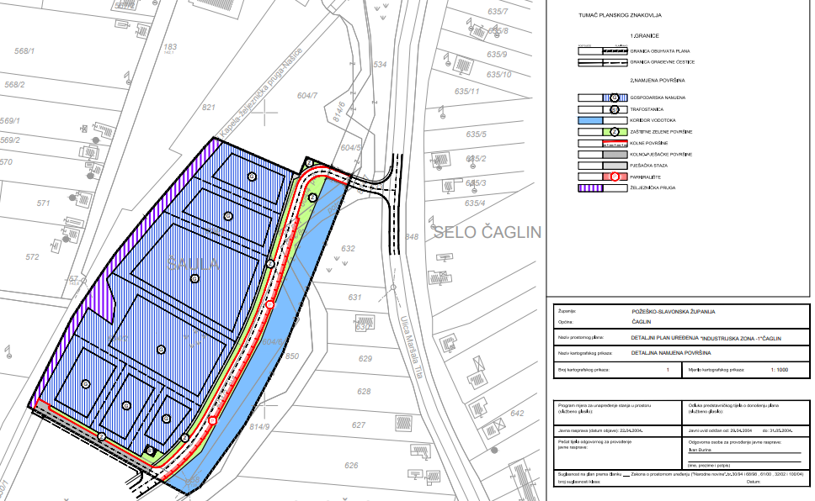
Izvor: Izvješće o stanju u prostoru Općine Čaglin za razdoblje 2017. – 2021. godine

4.4.3. Poljoprivreda

Poljoprivredno zemljište obuhvaća 8.344,75 ha, odnosno 46,82% ukupne površine Općine Čaglin od čega se 63,56%, odnosno 5.303,79 ha, odnosi na vrijedno obradivo tlo (P2), a 36,44% (3.040,96 ha) na ostalo obradivo tlo (P3). Ostale poljoprivredne i šumske površine zauzimaju 383,79 ha odnosno 2,15% površine Općine.
Poljoprivrednim zemljištem, u smislu Zakona o poljoprivrednom zemljištu smatraju se poljoprivredne površine koje su po načinu uporabe u katastru opisane kao: oranice, vrtovi, livade, pašnjaci, voćnjaci, maslinici, vinogradi, ribnjaci, trstici i močvare, kao i drugo zemljište koje se može privesti poljoprivrednoj proizvodnji.
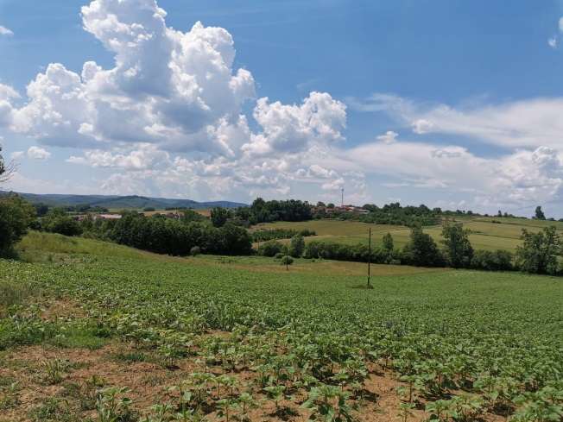
Slika 10. Polje suncokreta
ARKOD je sustav identifikacije zemljišnih parcela. To je nacionalni program kojim se uspostavlja baza podataka koja evidentira stvarno korištenje poljoprivrednog zemljišta. Cilj ARKOD-a je dobiti jasnu sliku koliko se zemljišta u Hrvatskoj koristi za poljoprivrednu proizvodnju, bez obzira na kulture koje se na njima uzgajaju. Takav uređen i transparentan sustav preduvjet je za dobivanje poljoprivrednih poticaja. Fragmentiranost i usitnjenost parcela ograničavajući je čimbenik razvitka poljoprivrede, ne samo u Općini Čaglin, nego na prostoru cijele RH.
Tablica 5. Prikaz broja i površine ARKOD parcela prema vrsti uporabe poljoprivrednog zemljišta na području Općine Čaglin 31.12.2023.
Vrsta uporabe poljoprivredne površine | Površina ARKOD parcela 31.12.2023. (ha) | Broj ARKOD parcela
Oranice | 2879,19 | 2057
Staklenici na oranici | 0,06 | 1
Livade | 307,53 | 590
Pašnjaci | 221,40 | 183
Vinogradi | 14,43 | 20
Voćnjaci | 157,72 | 408
Mješoviti višegodišnji nasadi | 0,48 | 2
Ostale vrste uporabe zemljišta | 3,42 | 4
Privremeno neodržavane parcele | 21,14 | 37
UKUPNO: | 3605,37 | 3302
Izvor: https://www.apprrr.hr/arkod/
Od ukupne površine poljoprivrednog zemljišta obuhvaćenog ARKOD sustavom na području Općine Čaglin najveći je udio oranica (79,86%), livada (8,53%), pašnjaka (6,14%) te voćnjaka (4,37%).
Tablica 6. Podaci o broju stoke na području Općine Čaglin
Stoka | Broj PG-a | Količina
GOVEDO – broj grla | 33 | 636
KONJI – broj grla | 9 | 29
KOZE – broj grla | 10 | 226
MAGARCI/MULE/MAZGE – broj grla | 2 | 9
OVCE – broj grla | 69 | 3210
PČELE – broj košnica | 4 | 142
PERAD – broj kljunova | 1 | 70
SVINJE – broj grla | 47 | 769
Izvor: APPRRR, Upisnik poljoprivrednika
Iako na području Općine Čaglin nema osobito vrijednih obradivih tala (P1), ovaj prostor je pogodan razvoju stočarstva, a posebno ima velik potencijal za razvoj govedarstva, ovčarstva, svinjogojstva, proizvodnje mlijeka, mesa, meda, uzgoj ribe, ljekovitog i začinskog bilja, uzgoj i sakupljanja gljiva, kao i proizvodnju voća i povrća.
Nepovoljna ekonomska situacija na području Općine Čaglin odražava se na prodaju poljoprivrednih proizvoda, organizaciju proizvodnje, odnosno njeno financiranje. Sve navedeno ukazuje kako stanje u poljoprivredi Općine Čaglin nije zadovoljavajuće. Ako tome pridodamo depopulaciju, odlazak mladih ljudi, nedostatak i zastarjelost mehanizacije, nedostatak znanja i inovativnosti u odabiru kultura i tržišnih niša, takva situacija je i razumljiva.

4.4.4. Šumarstvo i lovstvo

Šume i šumska zemljišta specifično su prirodno bogatstvo te s opće korisnim funkcijama šuma uvjetuju poseban način upravljanja i gospodarenja. Šume na području Općine Čaglin zauzimaju 7.880,86 ha, što čini 44,22 % ukupne teritorija Općine. Gospodarske šume (Š1) zauzimaju 7.538,54 ha tj. 95,66 %, zaštitne šume (Š2) 237,31 ha tj. 3,01% te šume posebne namjene (Š3) 105,01 ha odnosno 1,33% ukupne površine šumskog zemljišta.
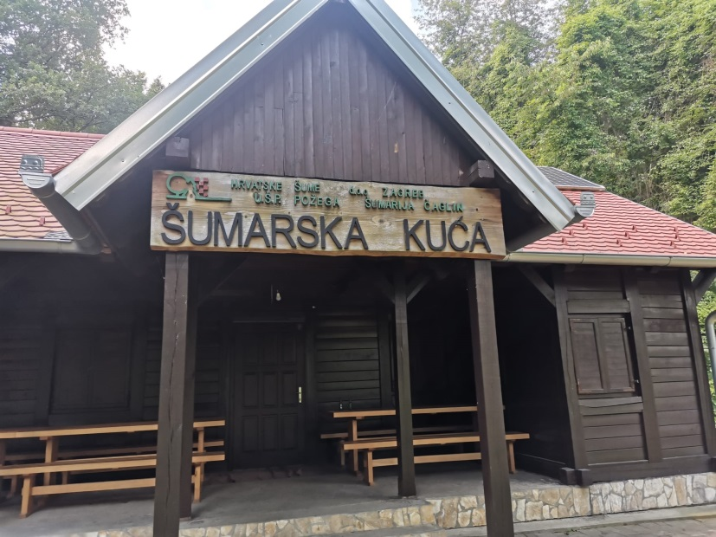
Slika 11. Šumarija Čaglin, Šumarska kuća na Sovskom jezeru
Osim gospodarske, šume imaju i druge općekorisne funkcije (zaštita zemljišta, utjecaj na vodni režim, klimu), ali je veoma značajan i ekološki utjecaj šuma (zaštita i unapređivanje čovjekove okoline), ali su šume i prirodna osnova za razvitak turizma (odmor i rekreacija), te razvitak lovstva.
Gospodarenje šumama u vlasništvu Države, kao dobru od nacionalnog interesa, povjereno je poduzeću Hrvatske šume d.o.o. Zagreb. Područjem Općine Čaglin gospodari Uprava šuma Podružnica Požega te se u samom naselju Čaglin nalazi Šumarija Čaglin.
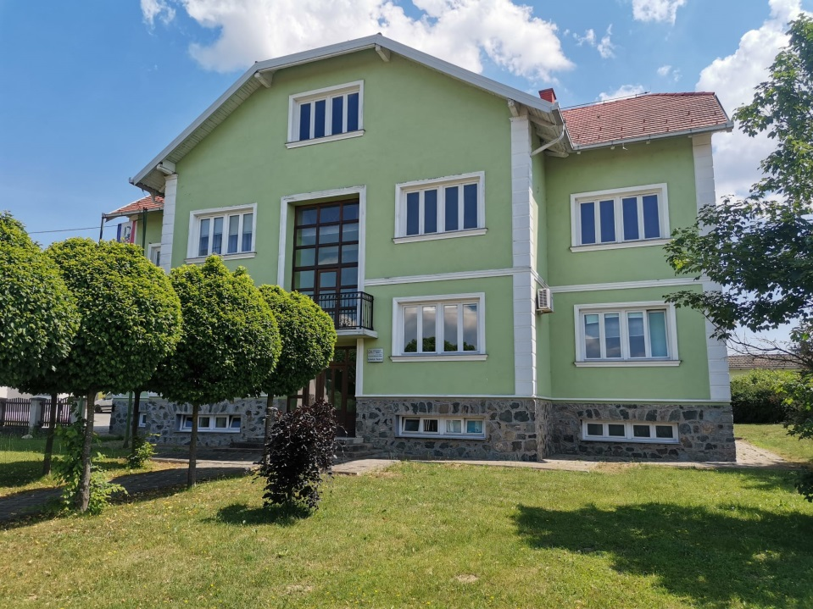
Slika 12. Zgrada Šumarije Čaglin
Prema podacima Uprave šuma Podružnica Požega, na području Općine Čaglin prostiru se četiri gospodarske jedinice: Južna Krndija Čaglinska, Sjeverni Dilj Čaglinski, dio gospodarske jedinice Poljadijske šume i dio gospodarske jedinice Sjeverni Dilj Pleternički.
Šume područja Općine su uglavnom listače. S obzirom na različite nadmorske visine terena na području Općine, različite su i vrste šumske vegetacije. U nižim područjima se javljaju šume hrasta lužnjaka, cera i običnog graba. Na nešto višim terenima dolaze šume hrasta kitnjaka, a iznad njih dolazi pojas bukovih šuma. Najviše dijelove zauzimaju sastojine javora i jasena, te bukve i jele. Šumske površine na području općine Čaglin su uglavnom prirodne šume, dok umjetno podignute kulture zauzimaju male površine (bor, crni bor).

Na području Općine Čaglin nalazi se 8 lovišta, a u sljedećoj tablici prikazani su osnovni podaci.
Tablica 7. Lovišta na području Općine Čaglin
Naziv lovišta | Nadležnost lovišta | Površina lovišta  (ha) | Postotak  %
XI/13 – Ljeskovica | državno | 1.362,69 | 7,65
XI/22 – Sjeverni Dilj | državno | 768,86 | 4,31
XI/114 – Buk | županijsko | 567,10 | 3,18
XIV/19 – Popovac – Krstovi | državno | 846,78 | 4,75
XI/115 – Bektež | županijsko | 924,28 | 5,19
XI/116 – Čaglin | županijsko | 5.500,12 | 30,86
XI/117 – Ruševo | županijsko | 5.133,91 | 28,80
XI/118 – Sovski Dol | županijsko | 2.718,93 | 15,26
 | UKUPNO: | 17.822,67 | 100,00

Raznolikost i bogatstvo prirodnih šumskih predjela, ali i prostori u okruženju šumskih površina, proplanci, livade, i zaravni su područja poznata kao prirodna obitavališta visoke i niske divljači. Na širem prostoru Općine, pa i na području Županije lovišta su vrlo značajna i pružaju širu mogućnost u pogledu razvoja lovnog turizma. Na području općine važnu ulogu imaju lovačka društva Vidra Čaglin i Fazan Ruševo koja gospodare s lovnim područjem površine 6000 hektara, te se brinu i dohranjuju divljač na svom lovnom području.

4.4.5. Turizam

Područje Općine Čaglin dio je kontinentalnog turističkog prostora Požeško-slavonske županije i Republike Hrvatske, koje ima sve preduvjete da u budućem gospodarskom, a time i turističkom razvoju zabilježi značajniji pomak i ostvari jači razvitak, u odnosu na sadašnje stanje.
Turizam Požeško-slavonske županije prije 1990. godine imao je snažan rast i razvojni potencijal. Za vrijeme Domovinskog rata devastirana je postojeća turistička infrastruktura dok su ulaganja bila usporena i nedovoljna. Kako se razvija kontinentalni turizam ponovno se turisti vraćaju, posebice u ruralna područja.

Slika 13. Izletište na Sovskom jezeru
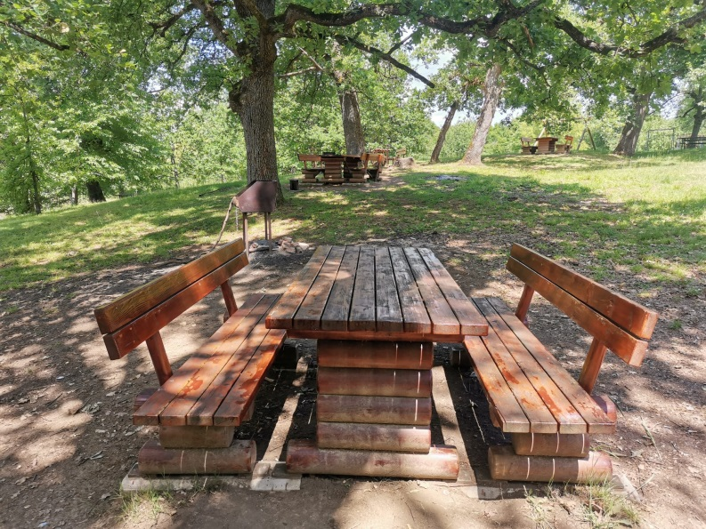
Na području Općine Čaglin postoji velika mogućnost razvijanja, izletničkog i lovnog turizma. Blizina, bogatstvo i raznolikost resursa, njihova očuvanost, te atraktivnost, kao i očuvanje atraktivnosti prostora, kao i njegovanje autohtonih (regionalnih) osobitosti prostora i njegovih vrijednosti (prirodni uvjeti, vodotoci, akumulacije, šume, lovišta, graditeljska i kulturno-povijesna baština), uređenje izletničko-rekreacijskih područja (u vidu različitih športskih i rekreacijskih staza, kuća, domova i skloništa, ribnjaka), kao i jača sprega turizma s ukupnim gospodarskim razvojem, osnove su za planirani razvoj kontinentalnog turizma na području Županije, ali i Općine.

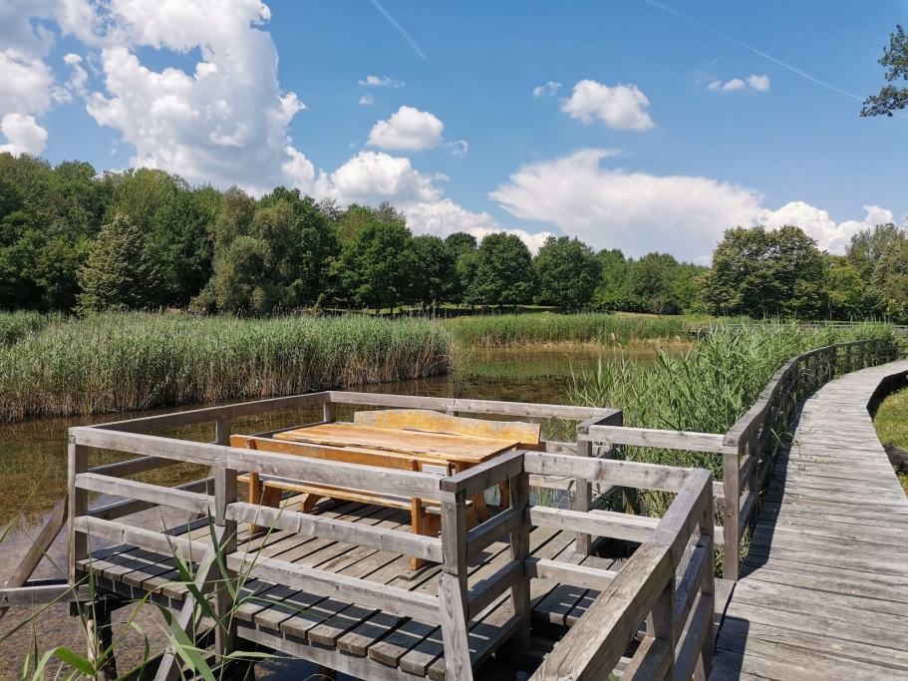
Slika 14. Šetnica i vidikovac na Sovskom Jezeru
Upravo ono što predstavlja ograničavajući faktor razvoju gospodarstva, a to je prometna izoliranost, raštrkanost i rijetka naseljenost naselja na području Općine, uz bogatstvo i očuvanost prirode može se pretvoriti u prednost razvojem ruralnog turizma i uređenjem kuća za odmor koje s vremenom postaju sve poželjniji način za bijeg od užurbanog i stresnog načina života.
Turističku ponudu ovog područja upotpunjavaju i tradicionalne kulturne manifestacije, od kojih su najznačajnije Sajam udruga u Čaglinu i Išijada u Ruševu.
Tablica 8. Turistički objekti prema kategorijama u 2024. godini
 | Objekt  Kategorija | Broj  objekata | Broj  kreveta
PSŽ | 2 sunca | 1 | 2
 | 2 zvjezdice | 12 | 96
 | 3 sunca | 12 | 58
 | 3 zvjezdice | 84 | 541
 | 4 sunca | 2 | 15
 | 4 zvjezdice | 26 | 135
 | 5 zvjezdica | 4 | 23
 | Nema kategorizacije | 27 | 618
 | Ukupno | 168 | 1.488
Općina Čaglin | 3 sunca | 6 | 17
 | Nema kategorizacije | 2 | 17
 | Ukupno | 8 | 34
Izvor: eVisitor
Valja istaknuti kako se najveći dio turističkog prometa u Županiji, mjereno, kako brojem dolazaka, tako i brojem ostvarenih noćenja, odvija na području županijskog središta Požege. Osim Požege, značajnu ulogu u turističkom prometu na području Županije ima i Općina Velika, dok ostatak Županije još uvijek daleko zaostaje za njima. Općina Čaglin je u tom pogledu za sada vrlo slabo iskoristila svoje potencijale te se u pogledu smještajnih kapaciteta, kao i broja dolazaka i noćenja nalazi se na samom začelju.

Tablica 9. Broj noćenja i dolazaka turista 2022./2023. za Požeško-slavonsku županiju
 | Turist  država prebivališta  Domaći/strani | Broj noćenja 2022 | Broj noćenja  2023 | Broj noćenja  Indeks | Broj dolazaka 2022 | Broj dolazaka  2023 | Broj dolazaka  Indeks
PSŽ | Domaći | 50.048 | 52.155 | 104,21 | 17.759 | 19.324 | 108,81
 | Strani | 14.807 | 17.051 | 115,15 | 6.067 | 6.891 | 113,58
 | Ukupno | 64.855 | 69.206 | 106,71 | 23.826 | 26.215 | 110,03
Općina Čaglin | Domaći | 266 | 336 | 126,32 | 152 | 171 | 112,50
 | Strani | 226 | 314 | 138,94 | 80 | 150 | 187,50
 | Ukupno | 492 | 650 | 132,11 | 232 | 321 | 138,36
Izvor: eVisitor
Ipak, prema podacima eVisitora za 2022. i 2023. godinu primjetan je rast broja noćenja i broja dolazaka kako na području PSŽ tako i na području Općine Čaglin. Pri tome je porast izraženiji na području Općine Čaglin i to prije svega zbog nižeg stupnja razvoja turizma. U promatranom razdoblju broj noćenja na području Općine Čaglin porastao je za 32,11%, a broj dolazaka za čak 38,36%. Podaci su to koji bude nadu da bi turizam mogao postati jedan od ključnih faktora sprečavanja izumiranja naselja na području Općine.
Najznačajnije turističke atrakcije na području Općine Čaglin su Sovsko jezero i Eko centar Latinovac.

Slika 15. Sovsko jezero
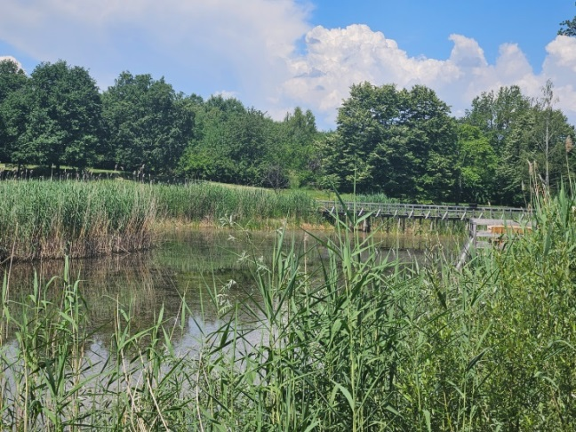
Sovsko jezero se nalazi se u turističkoj ponudi Turističke zajednice Požeško-slavonske županije „Zlatna Slavonija“ među top deset atrakcija Požeško-slavonske županije i preporuča se za obiteljske izletničke posjete duge šetnje, roštiljanje i opuštanje u prirodi. Nalazi se na nadmorskoj visini od 430 m, jugozapadno od sela Sovski Dol i jedino je pravo jezero u Požeškoj kotlini. U samom jezeru nalazi se i vrlo izdašan izvor. Sovsko jezero je posljednji ostatak Panonskog mora u Hrvatskoj, a na to ukazuju okolni slojevi vapnenca s fosilima riba i školjki te predstavlja jedinstveni primjerak prirodnog jezera u brdsko – brežuljkastom području kontinentalne Hrvatske. Sovsko jezero smatra se važnim lokalitetom jer se radi o močvarnom staništu velike bioraznolikosti, a njih je sve manje u svijetu. Utočište je manjeg broja ptica koje se u njemu gnijezde ili hrane, a to su: trstenjak, liska, gnjurci, divlje patke, siva čaplja, a važno je stanište i mnogim vrstama vodozemaca i gmazova, dok od riba u jezeru živi samo jedna vrsta, zlatni karas.
U selu Latinovac u općini Čaglin djeluje Eko–centar Latinovac, udruga koja okuplja stanovnike sela Latinovac, permakulurne dizajnere i entuzijaste koje interesira organski uzgoj hrane, tradicijske i "uradi sam" vještine, vegetarijanska i veganska prehrana, kao i lokalno i međunarodno volontiranje. Organiziraju treninge rekreativnim vikendima koji okupljaju djecu, mlade i odrasle osobe u zajedničkim aktivnostima, radi učenja, rada, zabave i odmora, kao stjecanje osobnog iskustva zajedničkog sudjelovanja u stvaranju i razvijanju novih ideja.
Posebnu vrijednost u prostoru ove općine čine pitomi obronci Dilj gore naseljeni od pradavnih vremena, a tragovi tog naseljavanja vidljivi su po brojnim arheološkim lokalitetima u tom kraju.

4.5. Infrastruktura

4.5.1. Promet

Prostorom Općine prolaze dva prometna koridora državnih cesta – D38 (Pakrac D5 – Požega – Pleternica – Đakovo D7) i D53 (GP D. Miholjac – Našice – GP Slavonski Brod) te županijska cesta ŽC 4124 (Nova Ljeskovica – Čaglin DC53). Sve ostale ceste su lokalnog značenja i o njima brigu vodi Općina Čaglin. Postojeće stanje cesta je vrlo loše i nezadovoljavajuće.
Unutar administrativnih granica Općine Čaglin prolazi jedna željeznička pruga za lokalni promet, i to L205 Nova Kapela – Batrina – Pleternica – Požega – Našice. Duljina navedene pruge na području Općine Čaglin iznosi 12,89 km. Pruga je jednokolosiječna i neelektrificirana. Dio ove pruge prema svojim tehničkim parametrima ulazi u najlošiju kategoriju, a po ekonomskom značenju je nerentabilna. Prednost ove pruge je u njenom geoprometnom značenju. Ona povezuje podravsku s posavskom nizinom, pa otuda i njezino strateško značenje.

4.5.2. Pošta i elektroničke komunikacije

Na području Općine Čaglin posluje jedan poštanski ured u sjedištu Općine - 34350 Čaglin koji u poštansku mrežu obuhvaća sva naselja Općine Čaglin.
U smislu pokrivenosti područja nepokretnom telekomunikacijskom vezom, na području Općine postoji sedam mjesnih centrala (TK objekti – UPS Sovski Dol, UPS Vlatkovac, UPS Nova Ljeskovica, UPS Djedina Rijeka, UPS Imrijevci, UPS Veliki Bilač), unutar kojih je smještena telekomunikacijska oprema i uređaji.
Na užem području općine Čaglin telekomunikacijska mreža izgrađena je uglavnom podzemno direktnim polaganjem TK kabela u zemlju, a svjetlovodni kabeli su uvučeni u položene cijevi. U manjem broju naselja na širem području, TK mreža izgrađena je na način da je podzemno izgrađen primarni dio TK mreže, dok je sekundarni dio mreže izveden zračno sa samonosivim TK kabelima po stupovima i kućama.
U prostoru Općine Čaglin trenutno se također nalazi 6 samostojećih antenskih stupova (Imrijevci, Migalovci, Nova Ljeskovica, Paka, Ruševo i Sovski Dol).

4.5.3. Energetska infrastruktura

Održavanje i vođenje pogona prijenosne elektroenergetske mreže kompletnog područja u granicama obuhvata Općine Čaglin u nadležnosti je HOPS d.o.o., Prijenosno područje Osijek, Vukovarska cesta 217, 31000 Osijek. HOPS – Hrvatski operator prijenosnog sustava d.o.o., je jedini operator elektroenergetskog prijenosnog sustava u RH i vlasnik cjelokupne hrvatske prijenosne mreže (naponskih razina 110 kV, 220 kV i 400 kV), te posjeduje dozvolu za obavljanje energetske djelatnosti prijenosa električne energije kao regulirane javne usluge.

Javna rasvjeta izvedena je u naseljima Čaglin, Milanlug, Ruševo, Nova Ljeskovica, Stara Ljeskovica, Djedina Rijeka, Sapna, Migalovci i Nova Lipovica.

4.5.4. Plinoopskrba

Na cijelom području Općine nema izgrađene distribucijske plinovodne mreže po naseljima te se smatra najzaostalijim distributivnim područjem, ali je ista planirana.

Područjem Općine Čaglin prolaze magistralni plinovodi Slobodnica – Donji Miholjac, Našice – Slavonski Brod te Čaglin – Požega.

4.5.5. Vodoopskrba i odvodnja

Vodoopskrbni sustav Općine Čaglin čine samostalni vodovodi i dva sustava spojena sa regionalnim vodovodom. Samostalni sustav obuhvaća izvorište Djedina rijeka zahvat Drinje, Paka zahvat Staro Selo, te zahvat Sovski Dol. Vodoopskrbni sustav za naselja Čaglin, Ruševo i Migalovci je spojen sa dva svoja izvorišta Radaškovac i Gložje koji predstavljaju dio regionalnog sustava.
U tijeku je izgradnja vodovodne mreže u naselju Latinovac koja obuhvaća izvedbu vodoopskrbnog cjevovoda sa spojem na postojeći magistralni cjevovod. Nakon izgradnje vodovoda u naseljima Latinovac i Stara Ljeskovica, Općina Čaglin će imati cjelokupan vodoopskrbni sustav i svim stanovnicima će biti omogućeno priključenje na sustav vodoopskrbe.

Slika 16. Izgradnja vodovodne mreže u naselju Latinovac
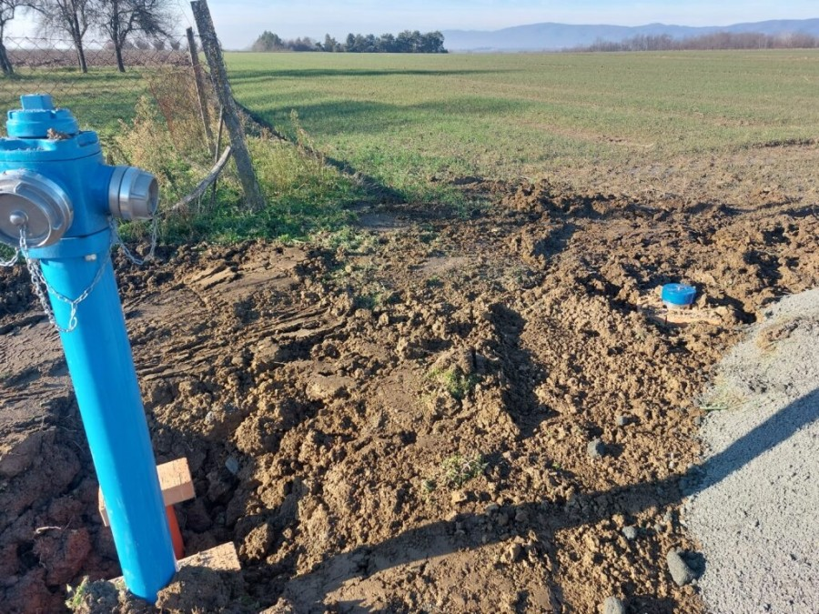
Kanalizacijski sustav općine Čaglin čini mješoviti sustav odvodnje kroz naselje Čaglin, a u tijeku je i izgradnja uređaja za pročišćavanje otpadnih voda u naselju Čaglin. Javni sustav odvodnje i pročišćavanja otpadnih voda nije izveden niti u jednom naselju. Jedino naselje Nova Ljeskovica ima izgrađen samostalni sustav odvodnje u dužini od svega 250 metara, sa izgrađenim biodiskom, za potrebe Doma za stare i psihički bolesne osobe. U svim ostalim naseljima problem odvodnje rješava se individualno upuštanjem u nepropusne septičke (sabirne) jame, dok dio domaćinstava odvodnju još uvijek rješava direktnim upuštanjem u okolni teren.

4.5.6. Komunalna infrastruktura

Na području Općine Čaglin organizirano sakupljanje, odvoz i zbrinjavanje komunalnog i neopasnog proizvodnog otpada obavlja koncesionar komunalno društvo Komunalac Požega d.o.o.
Organizirano sakupljanje, odvoz i zbrinjavanje otpada obavlja se u naseljima Čaglin, Djedina Rijeka, Duboka, Kneževac, Latinovac, Migalovci, Milanlug, Nova Lipovica, Nova Ljeskovica, Ruševo, Sapna, Stara Ljeskovica, Stari Zdenkovac, Vlatkovac, Vukojevica, Sovski dol i Ivanovci.
U sustav odvojenog sakupljanja otpada uključena su sva domaćinstva koja se uključena u organizirani odvoz otpada. Općina Čaglin posjeduje mobilno reciklažno dvorište koje ima za cilj odvojeno prikupljanje i skladištenje manjih količina posebnih vrsta otpada u svim naseljima općine.
Upravu nad grobljima odlukom općinskog vijeća ima komunalno podzeće Komunalac Čaglin d.o.o. koje vrši održavanje groblja te usluge ukopa i izgradnju grobnica. Na području Općine nalazi se oko tridesetak mjesnih groblja koja se nalaze u 24 naselja.

4.6. Društvene djelatnosti

4.6.1. Javna uprava

Slika 17. Zgrada Općine Čaglin
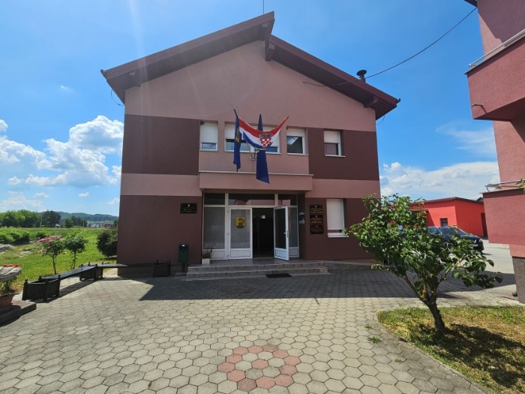
Općina Čaglin sastavni je dio Požeško-slavonske županije i obavlja poslove lokalne samouprave. Izvršno tijelo Općine čini općinski načelnik, a predstavničko tijelo općinsko vijeće s 13 članova. Općina Čaglin ima jedinstveni upravni odjel s pročelnikom i tri službenika.
Prema Odluci o razvrstavanju jedinica lokalne i područne (regionalne) samouprave prema stupnju razvijenosti (NN 3/24), Općina Čaglin svrstana je u I. skupinu jedinica lokalne samouprave koje se prema vrijednosti indeksa nalaze u zadnjoj četvrtini ispodprosječno rangiranih jedinica lokalne samouprave.
Temeljem Zakona on Regionalnom razvoju Republike Hrvatske (NN 147/14, 123/17, 118/18) područje Općine ima status potpomognutog područja.

4.6.2. Predškolski odgoj

Na području Općine Čaglin djeluje samo jedna ustanova predškolske djelatnosti, odnosno Ustrojbena jedinica predškolskog odgoja djece pri Osnovnoj školi Stjepana Radića u Čaglinu, u sklopu koje djeluje jedna mješovita skupina djece predškolske dobi i mlađe predškolske dobi ukupnog kapaciteta 25 djece.

Slika 18. Vrtić u Čaglinu
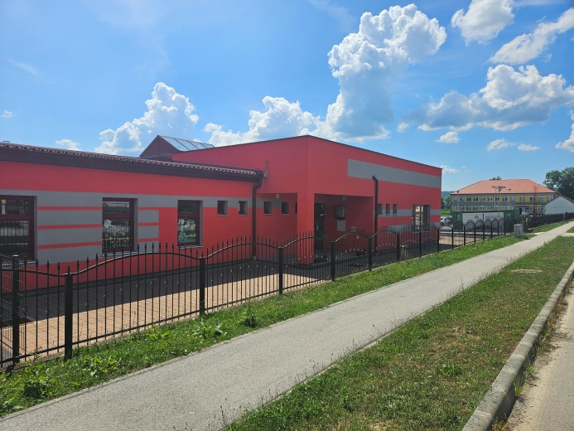
Organizacija rada ovakve ustrojbene jedinice je vrlo učinkovita jer administrativne poslove, poslove pedagoga i ravnatelja, sukladno odluci Ministarstva znanosti i obrazovanja, obavljaju djelatnici škole, dok sama jedinica vrtića ima svoje odgajatelje i kuharicu-spremačicu.
Vrtić je nedostatan, pokriva geografsko područje od 31 naselja van urbanog područja, s ukupno 100 djece vrtićke dobi, stoga je na području Općine Čaglin iznimno velika potreba za povećanjem kapaciteta predškolskih ustanova. Općina Čaglin je u fazi pripreme povećanja kapaciteta postojećeg vrtića s jednom mješovitom i jednom jasličkom skupinom.

4.6.3. Osnovnoškolsko obrazovanje

Osnovnoškolsko obrazovanje na području Općine Čaglin provodi se u sklopu Osnovne škole Stjepana Radića. Osnovna škola Stjepana Radića Čaglin matična je škola koja u svom sastavu ima tri područne škole: PŠ Ruševo, PŠ Djedina Rijeka i PŠ Ljeskovica.

Slika 19. Osnovna škola Stjepana Radića Čaglin
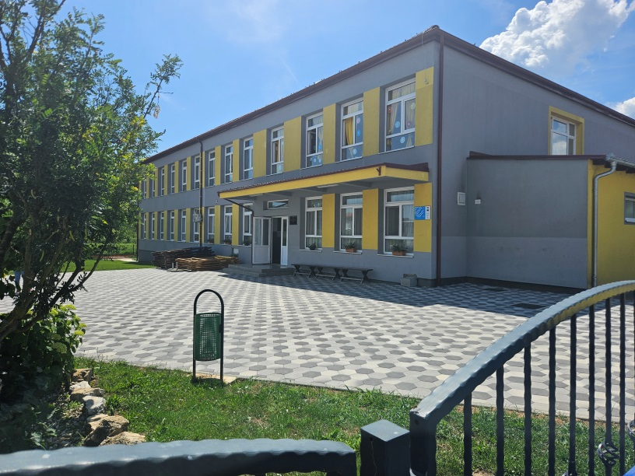
Prema podacima škole, za školsku godinu 2023./2024., u matičnoj školi Stjepana Radića Čaglin nastava se izvodi u jednoj školskoj zgradi, gdje nastavu pohađa 131 učenik od I. – VIII. razreda i to učenici nižih razreda u 4 razredna odjela (52 učenika) u jednoj smjeni, a učenici viših razreda u 6 razrednih odjela (79 učenika) u jednoj smjeni. Učenici putnici prevoze se autobusom.

Područna škola Ruševo udaljena je od matične škole 5 km. U njoj nastavu pohađaju učenici iz Ruševa. Nastava se odvija u jednoj smjeni sa 7 učenika u jednom kombiniranom razrednom odjelu.

Područna škola Djedina Rijeka udaljena je od matične škole 10 km. U njoj nastavu pohađaju učenici iz Djedine Rijeke. Nastava se odvija u jednoj smjeni s 3 učenika u jednom kombiniranom razrednom odjelu.

Područna škola Ljeskovica udaljena je od matične škole 5 km. U njoj nastavu pohađaju učenici iz Ljeskovice. Nastava se odvija u jednoj smjeni sa 4 učenika u jednom kombiniranom razrednom odjelu.

4.6.4. Zdravstvo i socijalna zaštita

U naselju Čaglin u okviru Doma zdravlja Požeško-slavonske županije djeluju dva tima obiteljske medicine, ordinacija dentalne medicine i služba patronaže. Također, u Čaglinu postoji i jedna privatna ljekarna koja zapošljava jednog magistra farmacije i jednog farmaceutskog tehničara.
Dom Ljeskovica nalazi se u naselju Nova Ljeskovica te nudi smještaj odraslim osobama. Dom ima dugogodišnje iskustvo u radu, a usluge koje dom pruža obuhvaćaju brigu o zdravlju, njegu, socijalni rad, radnu terapiju, prehranu, pranje i glačanje, čišćenje i održavanje i druge. Unutar doma postoje jednokrevetne i višekrevetne sobe, a ovdje se mogu smjestiti pokretne, polupokretne i nepokretne osobe. Zdravstveno i psihosocijalno zbrinjavanje psihički bolesnih odraslih osoba njihova je osnovna djelatnost. Kroz individualan pristup korisniku provodi programe koji korisnicima omogućuju iskazivanje i ostvarivanje njihovih potencijala. Dom ima na raspolaganju oko 150 zaposlenih i više od 250 korisnika.
Slika 20. Dom za odrasle osobe Ljeskovica
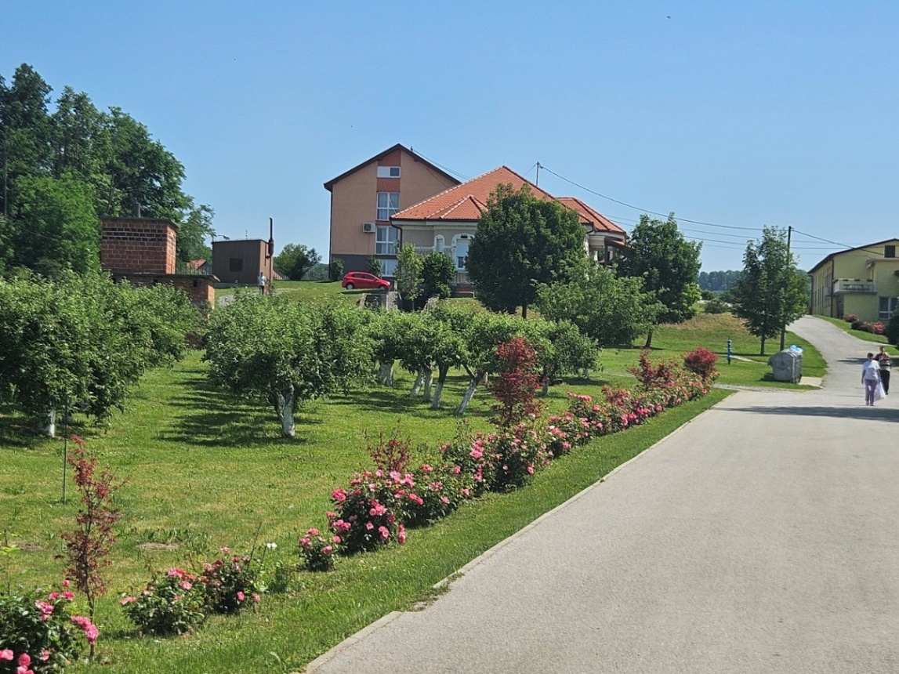
Veterinarske usluge u svim naseljima na području Općine pruža veterinarska ambulanta smještena u Čaglinu. Veterinarska ambulanta u sastavu je Veterinarske stanice d.o.o. Požega.

4.6.5. Vjerski život

Katolička crkva
Na području Općine djeluju tri župe: župa sv. Alojzija Gonzage, župa Uzašašća Isusovog i župa Gospe Lurdske.

Slika 21. Crkva sv. Alojzija Gonzage u Čaglinu
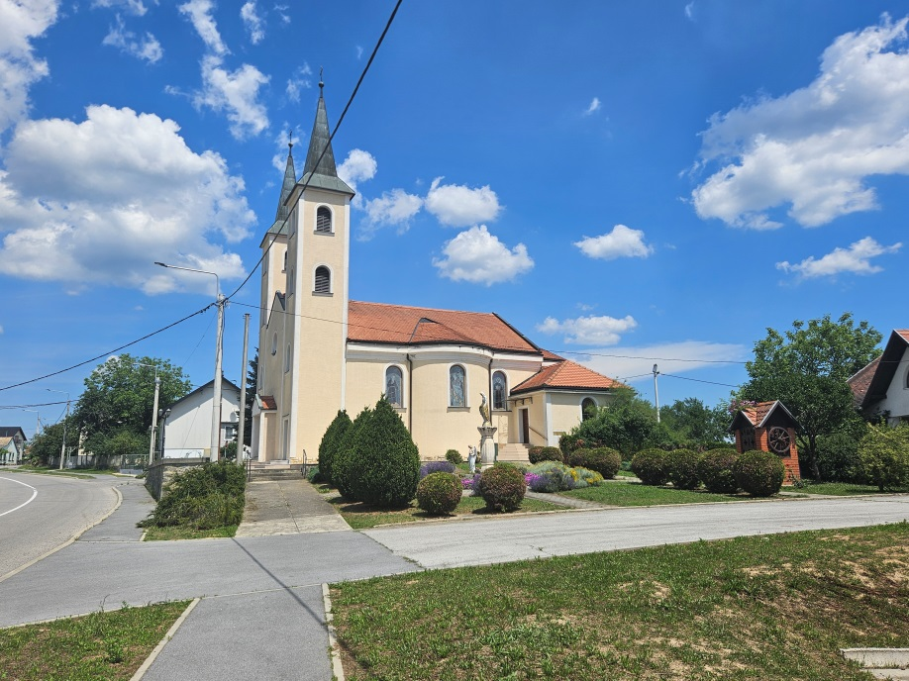
Župa sv. Alojzija Gonzage osnovana je 1945. godine, a sjedište joj je u naselju Čaglin. Župa obuhvaća naselja Čaglin, Darkovac, Dobra Voda, Draganlug, Duboka, Ivanovci, Jasik, Jezero, Jurkovac, Kneževac, Latinovac, Milanlug, Nova Ljeskovica, Sapna, Stara Ljeskovica i Vukojevica. Župna crkva, odnosno tada kapela, izgrađena još 1765. godine, a 2000. godine u potpunosti je obnovljena i poprima današnji izgled. Smještena je na uzvisini tako da svojim položajem dominira širim krajobrazom i predstavlja u kulturološkom i urbanističkom smislu jednu od najvažnijih točaka prostora Općine. Zaštitnik crkve je blaženi Alojzije Gonzaga, svetac zaštitnik i uzor mladeži, koji se odrekao bogatog obiteljskog naslijeđa i vojničke karijere kako bi se zaredio i pomagao oboljelima od kuge. Umro je vrlo mlad u 23. godini života dana 21. lipnja 1591. godine, tako da se taj datum i slavi kao dan župnog spomena i mjesni ‘’kirvaj’’.

Slika 22. Župna crkva uzašašća
Isusovog u Ruševu
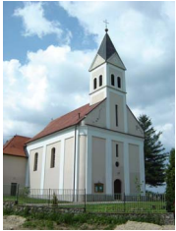
Župa Uzašašća Isusovog, sa sjedištem u Ruševu, najstarija je župa u Općini. Prvi put se spominje 1251. godine, a obnovljena je 1779. godine. Obuhvaća naselja Djedina Rijeka, Imrijevci, Migalovci, Paka, Ruševo, Sovski Dol i Veliki Bilač. Na današnjem seoskom groblju bila je crkva Sv. Nikole čije su se ruševine vidjele sve do 17. stoljeća. Za vrijeme turskog vladanja župna crkva zbog svih događanja biva preseljena u Vrčin dol, a krajem 18. stoljeća crkva se iz Vrčin dola vraća u Ruševo. Nova župna crkva Uzašašća Isusovog za koju je kamen temeljac položen 1807. godine, zbog potresa koji je potresao Ruševo iste godine, dovršena je tek 1824. godine. U Ruševu je svetkovina Spasova, Uzašašća Isusovog, koje se slavi 40 dana poslije Uskrsa.
Izvor: PPUO Čaglin 2008.
Desetak kilometara od Čaglina, u Starom Zdenkovcu, nalazi se najmlađa župa posvećena Gospi Lurdskoj. Župa je osnovana 1958. godine, a crkva izgrađena 1975. godine. Župa obuhvaća naselja Dobrogošće, Crna Klada, Granice, Mokreš, Polubaše, Rozmajerovac, Sibokovac, Stari Zdenkovac, Stojčinovac i Vlatkovac te se proteže i izvan granica Općine. Župa svoj blagdan nebeske zaštitnice slavi 11. veljače.
Prsvoslavna crkva
Na području Općine Čaglin postoje i dvije pravoslavne crkve. Pravoslavna crkva sv. Petra i Pavla u naselju Paka sagrađena je 1797. godine kao jednobrodna građevina sa zvonikom ukomponiranim u pročelje. U crkvi se nalazi ikonostas, te drveni kor. Crkva je uslijed ratnih djelovanja devastirana, dio krovišta je porušen, te su zabilježeni slučajevi krađe dijelova ikonostasa što govori o potrebi za što hitnijom sanacijom.
Pravoslavna crkva Velikomučenika Georgija u Latinovcu smještena je u centru sela. Crkva je opasana cinktorom koji je djelomično razrušen.

4.6.6. Civilno društvo

Uloga civilnog društva u zajednici je da se građanstvo potiče na aktivno sudjelovanje u aktivnostima od značaja za razvoj lokalne zajednice. Civilno društvo obogaćuje društveni život svakog naselja, a jedinice lokalne samouprave moraju prepoznati i poticati razvoj civilnog društva kao pokretača društvenog života.
Slika 23. Vatrogasni dom Ljeskovica
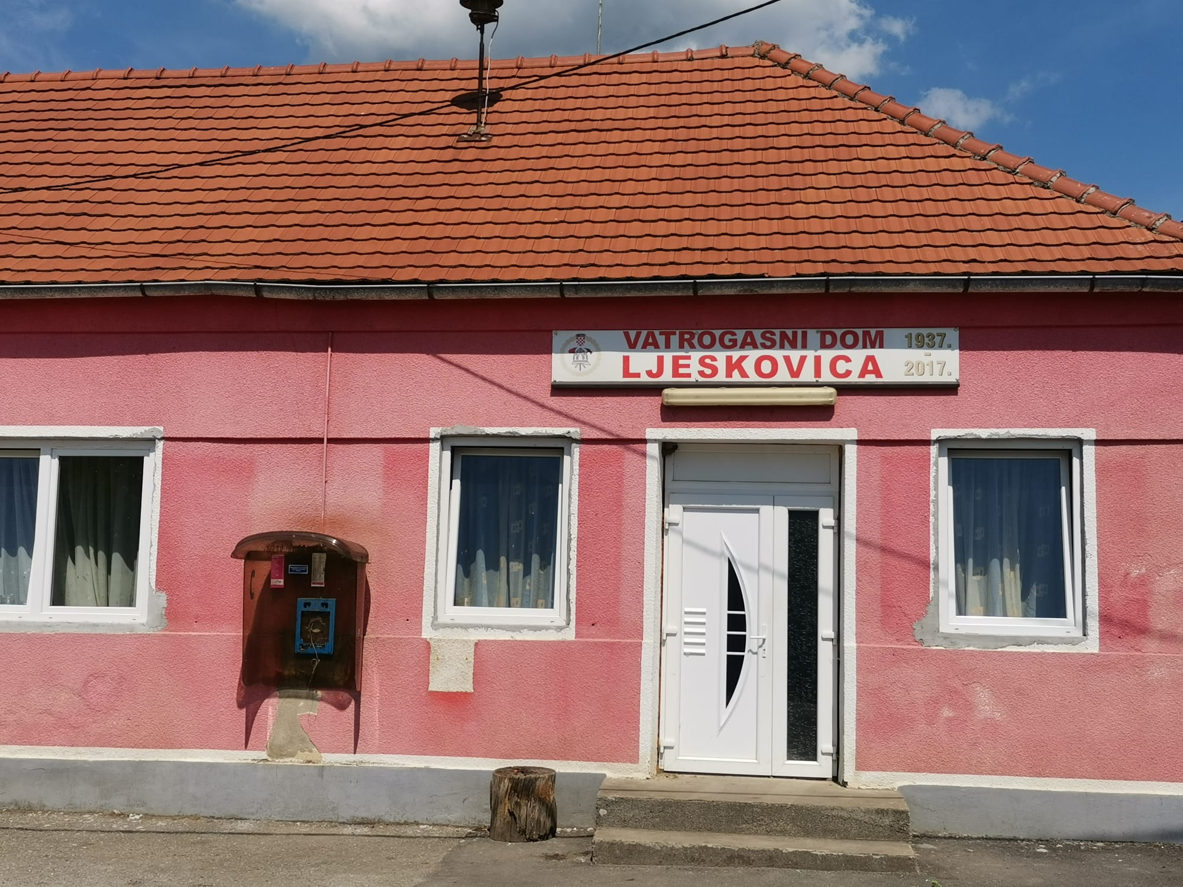
Prema podacima iz registra udruga na području Općine Čaglin djeluje 20-ak različitih udruga koje djeluju u različitim područjima društvenog života. Najznačajnije udruge koje okupljaju i najviše ljudi su dobrovoljna vatrogasna društva kojih na području Općine ima četiri (Čaglin, Djedina Rijeka, Ljeskovica i Ruševo), nogometni klub Omladinac Čaglin, lovačka društva, Udruga stočara, povrtlara i voćara Općine Čaglin, a vrlo je aktivna i udruga Odbor za uređenje zaštitu Sovskog jezera koja sad već tradicionalno za ljubitelje trka u prirodi organizira utrku Trail Sovsko jezero, koja okuplja velik broj trkača iz svih dijelova Hrvatske.

Slika 24. StartTrail utrke na Sovskom jezeru
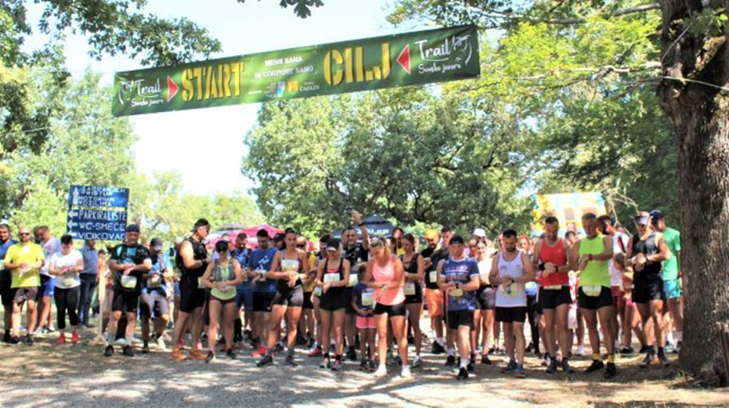
Izvor: https://sbonline.net/-fotogalerija-na-sovskm-jezeru-2023-okupio-185-trkaca-iz-hrvatske-srbije-
madarske-i-ukrajine-511

SWOT ANALIZA

SWOT je akronim engleskih riječi Strenght – SNAGE, Weakness – SLABOSTI, Opportunity – PRILIKE i Threats – PRIJETNJE. SWOT analiza jedna je od najpoznatijih i najčešće korištenih analiza. Ona služi kao prikaz unutrašnjih snaga i slabosti, kao i vanjskih prilika i prijetnji s kojima se JLS suočava. Može nam poslužiti za sagledavanje trenutne situacije, ali i kao prognostički instrument.
Snage i slabosti predstavljaju unutarnje sposobnosti odnosno nesposobnosti JLS da upravlja vlastitim razvojem, odnosno iskoristi svoje prirodne, gospodarske, društvene, infrastrukturne i operativne resurse i pri tom ostvari maksimalnu korist. Snage su naša komparativna prednost u odnosu na okruženje, a slabosti ono u čemu zaostajemo, što trebamo mijenjati i razvijati u pozitivnom smjeru.
Prilike dolaze iz okruženja, na njih se ne može utjecati, ali ih se može iskoristiti uz pomoć vlastitih snaga kako bismo stekli određene konkurentske prednosti. Isto tako, prijetnje koje se javljaju u okruženju i nastaju neovisno o vlastitim aktivnostima neprestano moramo eliminirati odnosno na vrijeme se pripremiti na njihov utjecaj korištenjem vlastitih snaga i reduciranjem internih slabosti. Promjene u vanjskom okružju kontinuirano donose nove prilike i prijetnje. Za njihovo uspješno iskorištenje ili izbjegavanje i minimalizaciju važno je koliko se brzo i kako JLS može promijeniti, prilagoditi ili unaprijediti, koliko je kompetentna, agilna i fleksibilna.
Tablica 10. SWOT analiza
Snage | Slabosti
- Relativna blizina međunarodnih granica (BIH cca 30 km, Republika Mađarska cca 60 km)  - Bogatstvo prirodnih resursa (šume, vode)  - Poljoprivredne površine pogodne za razvoj poljoprivredne proizvodnje (posebice stočarstva, uzgoja ribe, ljekovitog i začinskog bilja, pčelarstva, uzgoja i sakupljanja gljiva, kao i proizvodnje voća i povrća, ekološke poljoprivrede)  - Tradicija poljoprivredne proizvodnje  - Turistički potencijali (seoski, lovni i izletišni turizam, Sovsko jezero koje postaje sve poželjnija turistička destinacija)  - Infrastrukturno opremljena industrijska zona spremna za prihvat poduzetnika  - Postojanje resursa za proizvodnju energije iz obnovljivih izvora  - Predškolski odgoj i osnovnoškolsko obrazovanje (vrtić u naselju Čaglin te OŠ Stjepana Radića u Čaglinu s tri područne škole u Ruševu, Djedinoj Rijeci i Ljeskovici)  - Sportska dvorana u okviru OŠ Stjepana Radića  - Postojanje primarne zdravstvene zaštite (ambulanta opće medincine, stomatološka ordinacija, ljekarna)  - Dom za odrasle osobe Ljeskovica koji osigurava zdravstveno i psihosocijalno zbrinjavanje psihički bolesnih odraslih osoba  - Veterinarska stanica koja pokriva cijelo područje Općine Čaglin  - Postojanje državnih poduzeća HŠ d.o.o. UŠP Požega, šumarija Čaglin i HP d.d. Poštanski ured Čaglin  - Udruge (na području Općine Čaglin djeluje 20-ak različitih udruga koje djeluju u različitim područjima društvenog života)  - Članstvo u LAG-u Posavina  - Postojanje prostorno-planske dokumentacije | - Negativni prirodni prirast i demografsko starenje stanovištva  - Odlazak mladih i visokoobrazovanih ljudi nakon završetka školovanja  - Loša obrazovna struktura stanovništva  - Velik broj raštrkanih naselja  - Rijetka gustoća naseljenosti  - Velik broj samačkih domaćinstava  - Slaba prometna povezanost naselja unutar Općine  - Slabo razvijeno gospodarstvo  - Pad broja poduzetnika i obrtnika  - Nepostojanje poduzetničke inicijative  - Nedostatak proizvodnih pogona  - Nedostatak investitora zainteresiranih za ulaganje na području Općine  - Nedovoljne aktivnosti usmjerene na privlačenje investitora  - Nedovoljno korištenje obnovljivih izvora energije  - Zastarjela tehnologija i mehanizacija  - Nedovoljna educiranost poljoprivrednika  - Mali i rascjepkani posjedi  - Nedostatak znanja i inovativnosti u odabiru poljoprivrednih kultura i tržišnih niša  - Nepostojanje organiziranog otkupa poljoprivrednih proizvoda  - Neiskorištenost turističkih potencijala  - Nedovoljan broj smještajnih kapaciteta  - Nedostatak manifestacija i društvenih sadržaja  - Nedostatni financijski i administrativni kapaciteti Općine  - Slabo razvijena komunalna infrastruktura  - Slaba suradnja među udrugama civilnog društva  - Nezainteresiranost stanovništva za sudjelovanje u društvenom životu

Prilike | Prijetnje
- Izgradnja brze ceste Našice – Pleternica – Lužani  - Pametna prometna rješenja  - Mogućnost navodnjavanja poljoprivrednih površina nakon izgradnje planiranih akumulacija  - Obvezne edukacije za poljoprivrednike  - Razvoj sustava stipendiranja i programa obrazovanja odraslih osoba  - Razvoj poljoprivrede u smjeru ekološke proizvodnje  - Razvoj poljoprivrede kroz klasterizaciju  - Tehnološki alati za opamećivanje poljoprivrede  - Brendiranje poljoprivrednih proizvoda  - Dobivanje oznake zemljopisnog podrijetla i oznake izvornosti  - Mjere Zajedničke poljoprivredne politike i nacionalni poticaji za razvoj poljoprivrede  - Povezivanje poljoprivrednih proizvođača s turističkim sektorom  - Mjere namijenjene razvoju ruralnog turizma  - Ulaganje u razvoj cjelogodišnjeg turizma  - Razvoj turističkih proizvoda upotrebom inovativnih tehnologija  - Mjere i poticaji za razvoj tradicijskih obrta  - Nacionalni i EU poticaji namjenjeni razvoju mikro, malog i srednjeg poduzetništva  - Korištenje inovativnih tehnologija  - Digitalizacija poslovnog sektora  - Informacijske i komunikacijske tehnologije u obrazovanju  - Digitalizacija javnih usluga  - Digitalne mogućnosti participacije građana  - Mogućnost spajanja na ultra brzu širokopojasnu optičku infrastrukturu  - Razvoj rješenja za pametno zdravstvo  - Nacionalni i EU poticaji za ulaganje u projekte povećanja energetske učinkovitosti i zelene tranzicije  - Ulaganje u sustav odvodnje i pročišćavanja otpadnih voda  - Ulaganje u obnovljive izvore energije | - Demografsko odumiranje  - Izoliranost od glavnih prometnih tokova  - Izoliranost sela unutar Općine  - Drastično povećanje iseljavanja mladog i visokoobrazovanog stanovištva  - Mogućnost ukidanja JLS  - Daljnje smanjenje fiskalnog kapaciteta Općine  - Negativni efekti porezne politike  - Smanjena mogućnost financiranja i zaduživanja pod povoljnim uvjetima  - Nemogućnost vlastitog sufinanciranja i predfinanciranja projekata  - Neusklađenost dostupnih obrazovnih programa s potrebama na tržištu rada  - Birokratske prepreke i nameti za gospodarstvo  - Nepostojanje interesa ulagača za investicije na području Općine  - Nedostupnost kapitala za poduzetničke projekte  - Neriješeni imovinsko-pravni odnosi poljoprivrednog zemljišta  - Dodjela drzavnog poljoprivrednog zemljišta velikim sustavima te slabljenje i nestajanje OPG-ova  - Nemogućnost javljanja na EU fondove zbog nedostatka obrazovanja i neriješene legalizacije  - Postupno ukidanje institucija (dom zdravlja, škole, pošta, veterinarska stanica)  - Nejasna i loša zakonska regulativa  - Daljnje povećanje jaza razvijenosti između općinskog središta i okolnih naselja  - Onečišćenje okoliša  - Gospodarska kriza  - Pandemije  - Klimatske promjene

VIZIJA I MISIJA PAMETNE OPĆINE ČAGLIN

.Vizija predstavlja opis željenog stanja odnosno sliku idealne budućnosti koju neko administrativno područje želi postići. Ubrzani društveni i tehnološki razvoj zahtjeva kvalitetnu prilagodbu jedinica lokalne samouprave suvremenim trendovima temeljenim da digitalnoj transformaciji. Samo kvalitetna i strateški promišljena prilagodba doprinosi tome da jedinica lokalne samouprave bude prepoznata i poželjna destinacija za život i poslovanje. Vizija je pri tom važna komponenta strateškog planiranja jer pridonosi daljnjem određivanju smjera planiranja i realiziranja planova temeljenih na digitalnim tehnologijama s ciljem pametnog i održivog razvoja.

„Biti prepoznatljivo i poželjno mjesto za život koje svim svojim stanovnicima osigurava visoku razinu sigurnosti i životnog standarda, temeljeno na razvoju industrije, poduzetništva, poljoprivrede i turizma koristeći pri tom svoja prirodna, kulturna i povijesna bogatstva s ciljem postizanja samoodrživosti uz pomoć uvođenja naprednih i inovativnih tehnoloških rješenja i u kojem zajednica aktivno participira u društvenom životu.“
Vizija
Misija se odnosi na temeljni cilj ili svrhu organizacije. Ona opisuje zašto organizacija postoji, kakvu ulogu ima u društvu te koji su joj osnovni zadaci i ciljevi. Misija pomaže usmjeriti djelovanje organizacije prema obavljanju javnih usluga, ostvarivanju društvenih ciljeva i zadovoljavanju potreba građana.
Misija
„Dosljedno i transparentno provođenje aktivnosti i projekata temeljenih na strateškim promišljanjima u cilju osiguravanja visoke kvalitete života.“

STRATEŠKA PODRUČJA I MJERE

Kako bi se ostvarila vizija pametne Općine Čaglin definirano je šest strateških područja koja predstavljaju razvojne prioritete Općine. Za svako strateško područje određene su mjere koje je potrebno provesti za ispunjenje postavljenih razvojnih prioriteta. Svaka mjera sadrži detaljan opis, nositelje i korisnike, pokazatelju učinka, moguće izvore financiranja kao i planirano razdoblje provedbe.

Slika 25. Strateška područja

Strateška područja

7.1. Pametna javna uprava

Pametna javna uprava ključan je čimbenik razvoja svake općine. O njoj ovisi u kojem će se smjeru općina razvijati, ona upravlja strateškim razvojem te planira i realizira razvojne projekte s ciljem podizanja životnog standarda i kvalitete života svih stanovnika općine. Korištenjem naprednih komunikacijsko – informacijskih tehnologija omogućuje se efikasnije i učinkovitije upravljanje općinom te bolja i transparentnija komunikacija s lokalnom zajednicom i privatnim sektorom.

Tijekom procesa realizacije pametnog razvoja javne uprave treba voditi računa i o novoj administrativnoj strukturi javne uprave koja je u stanju pratiti suvremene komunikacijsko – informacijske trendove. Javna uprava mora biti proaktivna te unaprijed anticipirati potrebe gospodarstva i lokalne zajednice na temelju kvalitetnije, brže i jednostavnije međusobne interakcije.

Sve to posljedično dovodi da demokratizacije i sudjelovanja u odlučivanju i strateškom planiranju svih zainteresiranih dionika te također ubrzava i pojednostavljuje procese, odnosno štedi resurse, vrijeme i novac svih dionika. Pametne općine za svaki problem imaju pametno, digitalno rješenje.

Tablica 11. Razvojni prioritet 1. Pametna javna uprava
Mjera 1.1. Uvođenje digitalne platforme e-usluga za dvosmjeru komunikaciju sa stanovništvom
Cilj mjere: | Brže i efikasnije pružanje javnih usluga
Opis mjere: | Uvođenje digitalne platforme putem koje bi se na jednostavan i lako dostupan način pružale usluge i olakšala komunikacija sa stanovništvom ključ je uspjšene transformacij Općine Čaglin u pametnu općinu. Ova će platforma biti dostupna na web stranici općine, ali i putem mobilne aplikacije korisnika. Platforma će se prema potrebi razvijati i postupno nadograđivati novim finkcionalnostima. Dio usluga vezan uz pristup informacijama, dojavu komunalnih nepravilnosti i sl. bit će dostupan bez registracije i autentifikacije, dok će za dio usluga vezanih uz prijavu na natječaje i podnošenje osobnih zahtjeva biti potrebna registracija i autentifikacija kako bi se spriječile zlouporabe. Važno je napomenuti da mještani mogu sva svoja pitanja postavljati putem WhatsAppa, Vibera, Chata, Messengera, a Općina Čaglin komunicira samo s jednog internetskog sučelja gdje dolaze svi upiti građana.  Važne informacije u realnom vremenu  Budući da živimo u vremenu kada je informacije važno dobiti čim prije, građani će po vlastitom odbrenju na svoje mobilne telefone primati sve važne obavijesti i informacije o uslugama, projektima, natječajima, edukacijama i sl. u realnom vremenu. Na pametnim telefonima obavijesti će se moći primati putem automatiziranih obavijesti (tzv. notifikacija), e-maila ili putem SMS-a ( za mještane koji imajuograničen pristup internetu ili se ne koriste pametnim telefonima).  Pristup informacijama  U svrhu što transparentinijeg poslovanja Općine, građanima će putem posebnog sučelja biti omogućen pristup svim otvorenim podacima o radu općinskog vijeća, odlukama, donacijama, trošenju javnog novca i sl., a sve u skladu sa Zakonom o zaštiti osobnih podataka.  Dojava komunalnih nepravilnosti  Često se događa da se pojave određene komunalne nepravilnosti i kvarovi (oštećenja kolnika, pločnika, srušena stabala, puknuća cijevi i sl.) koji se duže vrijeme ne riješe upravo iz razloga što općinske vlasti nemaju saznanja ili informaciju prime kasno. Upravo će zbog takvih slučajeva unutar pametnog sučelja biti omogućena opcija uslikaj i dojavi putem koje će građani moći prijaviti sve uočene nepravilnosti na koje će Općina u koordinaciji s nadležnim službama moći odmah reagirati.  Osobni zahtjevi i prijave na općinske natječaje  Na platformi će se moći preuzimati dokumenti vezani uz ostvarivanje prava kao i natječajna dokumentacija za prijave na općinske javne pozive i natječaje. Nakon što se građani, udruge i gospodarski subjekti registriraju i autentificiranju, svi zahtjevi za ostvarivanje prava, kao i prijave na općinske pozive i natječaje podnosit će se digitalnim putem, bez osobnog dolaska i suvišne papirologije.  Dostupnost edukacija  Putem uspostavljene platforme građanima će biti omogućeni online programi edukacija od značaja za mještane Općine. Ovisno o tematici i predavačima, neki će programi biti u potpunosti besplatni dok će se neki simbolično naplaćivati.
Nositelji: | Općina Čaglin
Korisnici: | Stanovnici, gospodarski subjekti, obrtnici, OPG-i, udruge
Pokazatelji učinka: | Uspostavljena nova digitalna platforma za pružanje e-usluga i dvosmjernu komunikaciju sa stanovništvom
Izvori financiranja: | Općina, PSŽ, ministarstva, HAKOM, fondovi EU
Razdoblje provedbe: | 2025. – 2026.
Mjera 1.2. Uvođenje sustava registracije i autentifikacije korisnika za pristup sustavu e-usluga
Cilj mjere: | Sigurno i transparentno korištenje e-usluga
Opis mjere: | Kako bi se omogućilo sigurno korištenje funkcionalnosti e-usluga putem digitalne platforme i mobilnih aplikacija nužno je uspostaviti sustav registracije i autentifikacije korisnika.  Sustav svakom korisniku omogućuje individualizirani pristup, svaki korisnik dobiva svoj osobni korisnički pretinac. Putem korisničkog pretinca korisnik će biti informiran o svim njemu bitnim informacijama vezanim za osobna zakonska prava, općinske natječaje, događaje, zaštitu osobnih podataka i sl. Građani također mogu zatražiti elektroničke izvode osobnih informacija i ispunjavati različite e-obrasce, podnositi različite zahtjeve, prijavljivati se na pozive i natječaje kao i pratiti status rješavanja predmeta.  Proces autentifikacije, odnosno provjere korisničkog identiteta iznimno je važan element informacijske sigurnosti, jer sprječava zlouporabu komunikacijskih kanala i online portala.
Nositelji: | Općina Čaglin
Korisnici: | Stanovnici, gospodarski subjekti, obrtnici, OPG-i, udruge
Pokazatelji učinka: | Uspostavljen sustav registracije i autentifikacije korisnika
Izvori financiranja: | Općina, PSŽ, ministarstva, HAKOM, fondovi EU
Razdoblje provedbe: | 2025. – 2026.
Mjera 1.3. Unapređenje sustava upravljanja općinskim bazama podataka
Cilj mjere: | Učinkovitija i kvalitetnija općina
Opis mjere: | Svakodnevne aktivnosti i administrativni procesi općine koji često uključuju više različitih aspekata dovode do velike količine podataka koje je potrebno pohraniti, obraditi te ponovno koristiti. Ti se podaci često pohranjuju u više različitih međusobno nepovezanih baza podataka što otežava njihovo pronalaženje i daljnje korištenje. Kako bi se interne administrativne procedure unaprijedile, potrebno ih je digitalno dokumentirati te trenutno decentralizirane baze podataka objediniti u isti digitalni sustav.  Povezivanje općinskih baza podataka omogućit će bolji uvid i analizu podataka o stanju i razvojnim potrebama, a direktni pozitivni učinci takve transparentne i agilne općine odrazit će se kako na stanovnike, tako i na poslovni sektor te sve ostale dionike.
Nositelji: | Općina Čaglin
Korisnici: | Zaposlenici Općine
Pokazatelji učinka: | Povezane baze podataka
Izvori financiranja: | Općina, PSŽ, ministarstva, fondovi EU
Razdoblje provedbe: | 2024. – 2029.
Mjera 1.4. Uvođenje GIS sustava
Cilj mjere: | Evidentirati prostorne podatke i osigurati prostorni okvir koji podupire odluke za inteligentno prostorno planiranje, korištenje prirodnih resursa i upravljanje čovjekovim okolišem
Opis mjere: | Geografski informacijski sustav (GIS) je sustav za prikupljanje, upravljanje i analizu podataka. Ukorijenjen u geografsku znanost, GIS integrira mnoge vrste podataka. Analizira prostorni položaj i organizira slojeve informacija u vizualizacije pomoću karata i 3D prikaza. Ovom jedinstvenom sposobnošću GIS nam daje dublje uvide u podatke, kao što su obrasci, odnosi i situacije – pomažući korisnicima da donose pametnije odluke.  Uvođenje GIS sustava omogućit će upravljanje velikim brojem baza podataka (komunalna i prometna infrastruktura, poljoprivredno zemljište, nekretnine, prostorni planovi, katastar vodova i sl.) na jednom mjestu putem digitalnih prostornih karata.  Upotreba GIS sustava pružit će podlogu za kvalitetnije i smislenije prostorno planiranje.  GIS portal ne pomaže samo općinskoj upravi da u svakom trenutku ima pregled što se događa u prostoru. Kako će se nalaziti na mrežnim stranicama općinske uprave, svatko će moći dobiti uvid u prostorno-planske podatke bez odlaska u općinu.
Nositelji: | Općina Čaglin
Korisnici: | Općina, stanovnici, gospodarski subjekti
Pokazatelji učinka: | Implementiran GIS sustav
Izvori financiranja: | Općina, PSŽ, ministarstva, fondovi EU
Razdoblje provedbe: | 2024. – 2029.
Mjera 1.5. Pametna info ploča
Cilj mjere: | Informiranje javnosti
Opis mjere: | U suvremenom digitalnom svijetu gdje digitalni mediji sve više istiskuju tiskane, a informacija mora biti pravovremena i točna, nema više mjesta za klasične oglasne stupove i ploče.  Pametna digitalna info ploča imat će mogućnost povezivanja putem interneta, informacije će biti ažurirane u realnom vremenu, a preko interaktivnog zaslona korisnici će imati mogućnosti odabira između područja koja ih zanimaju. Na taj će se način moći dobiti informacije i obavijesti iz Općine, meteorološki podaci, podaci o smještaju, turističkim atrakcijama, kao i mnoge druge.
Nositelji: | Općina Čaglin
Korisnici: | Stanovnici, turisti, poslovni subjekti
Pokazatelji učinka: | Postavljena pametna info ploča u naselju Čaglin
Izvori financiranja: | Čaglin, PSŽ, ministarstva, Turistička zajednica Požeško-slavonske županije, fondovi EU
Razdoblje provedbe: | 2024. – 2029.

7.2. Kvaliteta života i pametno društvo

Pametno društvo preduvjet je razvoja pametnih općina. Takvo društvo koje posjeduje adekvatna znanja povezuje sve aspekte razvoja pametnih općina i posljedično unapređuje kvalitetu života u općini. Pri tom su znanja vezana uz informacijsko – komunikacijske tehnologije od presudnog značaja.
U suvremenom ubrzanom načinu života, gdje dolazi do brzih i naglih promjena, temeljno obrazovanje više nije dovoljno, već je nužno omogućiti cjeloživotno obrazovanje za sve generacije kako bi zajednica bila u korak sa suvremenim trendovima. Pametno društvo posjeduje visoku razinu obrazovanja i društvene osviještenosti, ono mijenja procese razvoja, koristeći kolektivno znanje svih stanovnika kako bi osnažili ekonomiju, osigurali efikasnost institucija i poticali održivi razvoj cjelokupne zajednice.

Zajedničkim djelovanjem pametne javne uprave i pametnog stanovništva, koje je aktivno uključeno u društveni život, treba osigurati visoku razinu kvalitete života kako bi Općina postala atraktivan ruralni prostor u kojem je moguće zadovoljiti većinu životnih potreba lokalnog stanovništva.

Tablica 12. Razvojni prioritet 2. Kvaliteta života i pametno društvo
Mjera 2.1. Specijalizirane radionice i edukacije
Cilj mjere: | Edukacija stanovništva
Opis mjere: | Temelj razvoja pametne općine su pametni stanovnici, a pametni stanovnici su obrazovani i educirani. Uz formalno obrazovanje nužno je poticati cjeloživotno obrazovanje bez obzira na životnu dob.  U današnje vrijeme znanje nikad nije bilo dostupnije, više nije nužno fizički biti prisutan na predavanjima već je samo potrebno imati računalo i priključak na internet. E-učenje će omogućiti korisnicima kvalitetno sudjelovanje u nastavi i kada to pitanje udaljenosti, rasporeda i sličnih okolnosti čini nemogućima. Ono omogućava dinamičnu interakciju između instruktora i polaznika, kao i polaznika međusobno, a ukoliko se radionicama nije moglo prisustvovati na taj način, snimka predavanja je uvijek dostupna.  Budući da e-učenje od korisnika zahtjeva odgovarajuća znanja i vještine, osim e-učenja će biti organizirana i klasična predavanja kako bi se stanovništvo educiralo za život u sve izazovnijem okruženju.  Radionice će biti specijalizirane za područja koja su posebno važna za razvoj općine, a to su digitalna pismenost i komunikacijsko – informacijske tehnologije, poljoprivreda, turizam i poduzetništvo. Prema potrebi, moguće će biti i uvođenje novih programa ovisno o potrebama stanovništva.  Aktivno uključivanje stanovništva kroz njihovu edukaciju omogućit će razvoj inovacije i kreativnosti nužnih kako bi se općina, ali i društvo općenito, moglo okarakterizirati kao pametno.
Nositelji: | Općina Čaglin
Korisnici: | Stanovnici
Pokazatelji učinka: | Pokrenuta e-learning platforma i održane edukacije za stanovništvo
Izvori financiranja: | Općina, PSŽ, ministarstva, fondovi EU
Razdoblje provedbe: | 2024. 2029.
Mjera 2.2. Razvoj širokopojasne infrastrukture
Cilj mjere: | Stvaranje preduvjeta za potpunu implementaciju pametnih rješenja
Opis mjere: | Implementacija pametnih tehnologija i rješenja zahtijeva pouzdanu i pristupačnu širokopojasnu mrežu na cijelom prostoru općine. Širokopojasni internet je zajednički naziv za načine povezivanja na internet koji omogućuju velike brzine prijenosa podataka. Brzina prijenosa podataka od 144 kbit/s smatra se obično kao donja granica da bi se pristup smatrao širokopojasnim. Moderne širokopojasne infrastrukturne komponente uključuju svjetlovodne kabele, bežične mreže, senzore, podatkovne centre te mrežne pristupne točke. Također, određene usluge satelitskog pristupa internetu su širokopojasne, pogotovo dvosmjerni satelitski internet. Ovakav pristup se većinom isplati na udaljenim, izoliranim lokacijama, ne treba telefonsku liniju za rad te je dostupan u baš svim dijelovima zemlje.  U okviru provedbe ove mjere potrebno je kao pripremni korak izvršiti sveobuhvatno snimanje i procjenu kapaciteta mreža na području općine te na temelju toga izraditi konkretan plan aktivnosti za uspostavu širokopojasne infrastrukture.  Razvoj širokopojasne infrastrukture omogućit će povećanje dostupnosti brzog Interneta u područjima u kojima do sad nije bila dostupna adekvatna infrastruktura za takvu uslugu te će posljedično pridonijeti povećanju kvalitete i standarda života stanovnika općine, posebice mlađih dobnih skupina.
Nositelji: | Općina Čaglin
Korisnici: | Općina, stanovnici, gospodarski subjekti, obrtnici, OPG-i, udruge
Pokazatelji učinka: | Izgrađena nova širokopojasna infrastruktura
Izvori financiranja: | Općina, PSŽ, ministarstva, fondovi EU, privatna ulaganja
Razdoblje provedbe: | 2024. – 2029.
Mjera 2.3. Javna Wi-Fi mreža
Cilj mjere: | Povećanje dostupnosti digitalnih usluga kroz besplatan pristup internetu
Opis mjere: | Wi-Fi hotspot je naziv za bežične lokalne računalne mreže postavljene na javnim lokacijama, putem kojih korisnici mogu bežično pristupiti internetu na svojim uređajima.  Uvođenje besplatnih pristupnih točaka stanovnicima Općine se osigurava brza internetska veza te dostupan besplatni internet na svim frekventnijim mjestima.  Na ovaj se način povećava kvaliteta i standard života, ali i stvaraju pretpostavke za daljnji komunikacijsko –informacijski razvoj, pružanje novih usluga, ali i razvoj turizma i općenito gospodarstva.
Nositelji: | Općina Čaglin
Korisnici: | Općina, stanovnici, gospodarski subjekti, obrtnici, OPG-i, udruge
Pokazatelji učinka: | Uvedene nove pristupnih točke na sva frekventnija mjesta u Općini
Izvori financiranja: | Općina
Razdoblje provedbe: | 2024 . – 2029.
Mjera 2.4. Opremljenost škola i vrtića i sufinanciranje predškolskog odgoja
Cilj mjere: | Podizanje kvalitete odgoja i obrazovanja u školama i vrtiću
Opis mjere: | Ulaganje u odgoj i obrazovanje najpametnija je investicija koju općina može napraviti jer to je ulaganje u budućnost. Bez pametnog i obrazovanog društva nema ni dugoročne opstojnosti općine.  Opremanjem vrtića novom didaktičkom opremom direktno će se utjecati na razvoj kognitivnih, motoričkih, komunikacijskih te socijalnih i emocionalnih sposobnosti, kao i na razvoj kreativnosti djece.  Sufinanciranje predškolskog odgoja osim što će pomoći mladim obiteljima kroz smanjenje troškova vrtića, omogućit će posebice majkama razvoj vlastite karijere, a znanost je dokazala da zaposlene majke odgajaju odgovorniju i uspješniju djecu.  Opremanjem škola na području Općine suvremenom informacijsko – komunikacijskom opremom, kao što su računala, tableti, pametne ploče i sl., omogućit će se učenicima jednaki uvjeti i iste mogućnosti za kvalitetno obrazovanje i odabir budućeg zanimanja kao i u ostalim sredinama.
Nositelji: | Općina Čaglin, OŠ Stjepana Radića Čaglin
Korisnici: | Polaznici škola i vrtića
Pokazatelji učinka: | Škole i vrtić opremljeni suvremenom komunikacijsko – informacijskom i didaktičnom opremom, sufinanciran boravak djece u vrtiću
Izvori financiranja: | Općina, PSŽ, Ministarstvo znanosti, obrazovanja i mladih, EU fondovi
Razdoblje provedbe: | 2024. – 2029.
Mjera 2.5. Potpore razvoju civilnog društva
Cilj mjere: | Razvoj civilnog društva
Opis mjere: | Programima i potporama razvoju civilnog društva poticat će se aktivnije sudjelovanje građana, a posebice mladih u društvenom životu. Posebno će se poticati projekti vezani uz razvoj sporta, kulture, inovacija temeljenih na suvremenim tehnologijama i zaštite okoliša.  Poticanjem razvoja sporta potaknut će se mladi na aktivnije bavljenje sportom što će pozitivno utjecati na zdravlje i psihosocijalni razvoj djece i mladeži.  Također će se poticati i udruge mladih u razvijanju projakata temeljnih na komunikacijsko – informacijskim tehnologijama kako bi stekli znanja i kompetencije koje onda moći iskoristiti za svoj doprinos razvoju pametne općine.  Kultura i prirodne ljepote kojima obiluje Općina Čaglin, ako se na odgovarajući način valoriziraju mogu postati pokretač razvoja turizma u ovom kraju. Općina će stoga pripremiti potpore za organizacije civilnog društva koje će svoje djelovanje usmjeriti ka očuvanju kulturne baštine i zaštiti okoliša.
Nositelji: | Općina Čaglin
Korisnici: | Udruge
Pokazatelji učinka: | Povećanje broja manifestacija, sportskih događaja i kulturnih priredbi, povećana aktivnost udruga civilnog društva, aktivnija društvena povezanost stanovnika
Izvori financiranja: | Općina, PSŽ, ministarstva, EU fondovi
Razdoblje provedbe: | 2024.- 2029.

7.3. Pametno upravljanje energijom i zaštita okoliša

Klimatske promjene vrlo su ozbiljna prijetnja i njihove posljedice utječu na mnoge aspekte naših života, od prirode i okoliša, gospodarstva pa sve do zdravlja ljudi. Zadaća je pametne općine da u okviru svojih mogućnosti doprinese očuvanju okoliša, poveća proizvodnju energije iz obnovljivih izvora, na pametan način štedi energiju i smanji emisiju stakleničkih plinova.

Tablica 13. Razvojni prioritet 3. Pametno upravljanje energijom i zaštita okoliša
Mjera 3.1. Pametna javna rasvjeta
Cilj mjere: | Učinkovitije upravljanje javnom rasvjetom s ciljem uštede električne energije
Opis mjere: | Primarna funkcija javne rasvjete je osiguravanje prometa ljudi i vozila noću, a sekundarna isticanje ambijentalnosti prostora izvedene na način da ne ugrožava sigurnost prometa i ne uzrokuje svjetlosno onečišćenje.  Sve veći broj rasvjetnih tijela dovodi do toga da javna rasvjeta sve više opterećuje općinski proračun i nužno je pronaći način kako smanjiti troškove električne energije, a da se ne smanjuje kvaliteta života. Istraživanja su pokazala kako se samo drugačijom regulacijom javne rasvjete može uštedjeti i do 50% energije, a sustavom daljinskog upravljanja i nadzora značajno smanjiti troškove održavanja.  Osnovne preporuke za učinkovitu javnu rasvjetu i dinamičke uštede su korištenje energetski učinkovitih izvora svjetla i korištenje energetski učinkovitih svjetiljki. Za razliku od “klasične žarulje” kojoj od ukupno utrošene energije 95% odlazi na toplinu, a svega 5 % se pretvori u svjetlo, razvojem LED izvora, započinje i potpuno novo poglavlje razvoja svjetiljki.  Projekt pametne rasvjete zasniva se na upotrebi pametnog sustava upravljanja javnom rasvjetom koji omogućava prilagodbu rasvjete trenutnim uvjetima i potrebama. Pojavila se mogućnost priključivanja svjetiljke na internet, te implementacija različitih senzora unutar svjetiljke čime je omogućena kontrola svjetlosne emisije bez rasipanja svjetla u okoliš, te visoke uštede za korisnike (od 50 do gotovo 80%). Ovaj način i sistem rada prikuplja relevantne podatke o radu i statusu rasvjetnih tijela, potrošnji energije, događajima u okolini i omogućava aktivno praćenje i upravljanje rasvjetom ovisno o potrebi i situaciji. To znači da je sa ovim sustavom i načinom rada moguće smanjiti razinu osvijetljenosti ili čak u potpunosti ugasiti rasvjetna tijela na mjestima i u vrijeme slabijeg protoka ljudi ili vozila, a koja će se automatski upaliti kada senzor identificira kretanje u dometu senzora na rasvjetnom tijelu, a moguće je i prilagođavanje rasvjete vremenskim uvjetima i sl.  Uvođenje sustava pametne javne rasvjeta omogućit će učinkovitije i racionalnije korištenje resursa općine.
Nositelji: | Općina Čaglin
Korisnici: | Stanovnici, općina
Pokazatelji učinka: | Uspostavljen sustav pametne javne rasvjete i smanjena potrošnja električne energije
Izvori financiranja: | Općina, PSŽ, Fond za zaštitu okoliša i energetsku učinkovitost, HEP ESCO, fondovi EU
Razdoblje provedbe: | 2024. – 2029.
Mjera 3.2. Sufinanciranje izgradnje FN elektrana na krovovima obiteljskih kuća i objektima javne uprave
Cilj mjere: | Povećanje udjela energije dobivene iz obnovljivih izvora i smanjenje troškova električne energije
Opis mjere: | Klimatske promjerne i sve više cijene fosilnih goriva razlozi su za ubrzanje zelene tranzicije. Razvojem tehnologije proizvodnja energije iz obnovljivih izvora postala je povoljnija i dostupnija svima. Glavni uzrok klimatskih promjena je štetno sagorijevanje fosilnih goriva, od kojih su nafta i ugljen najveći zagađivači. Ugradnjom solarne elektrane građani i općina izravno pozitivno utječu na zaustavljanje klimatskih promjena, smanjenje količine ispuštenog ugljičnog dioksida i očuvanje Zemlje.  Fotonaponske elektrane omogućuju proizvodnju 100% zelene električne energije pomoću solarnih panela i izravno korištenje za napajanje doma ili objekata javne uprave.  Ulaganjem u solarnu elektranu kućanstva i objekti javne uprave postaju neovisni i slobodni od promjena cijena na energetskom tržištu, a same nekretnine postižu višu vrijednost. Sva energije koju proizvede, nakon što sama sebe otplati, za kupca je ‘besplatna’, a ujedno i čista te ekološki prihvatljiva. Višak proizvedene energije vlasnik elektrane prodaje u energetski sustav.
Nositelji: | Općina Čaglin, stanovnici
Korisnici: | Općina Čaglin, stanovnici
Pokazatelji učinka: | Povećan broj obiteljskih kuća i objekata javne uprave koji na svojim krovovima imaju postavljene fotonaponske elektrane
Izvori financiranja: | Općina Čaglin, PSŽ, Fond za zaštitu okoliša i energetsku učinkovitost, fondovi EU
Razdoblje provedbe: | 2024. -2029.
Mjera 3.3. Postavljanje pametne meteo stanice
Cilj mjere: | Aktualne informacije o vremenu i okolišu
Opis mjere: | Klimatske promjene osjećaju se kao nikad prije. Promjene vremena su brze i česte, temperature variraju u velikim amplitudama i sve češće dolazi do ekstremnih vremenskih uvjeta, suša ili poplava.  Ruralna područja, ovisna o poljoprivredi, posebno su pogođena i podložna takvim vremenskim uvjetima.  Kako bi se što bolje predvidjeli vremenski uvjeti, prilagodile aktivnosi i zaštitila imovina, u 5 najvećih naselja, na točno definiranim lokacijama, bit će postavljene pametne meteo postaje koje će trenutno pružati informacije o vremenu.  Koristeći pametnu tehnologiju i izvore napajanja, meteo stanice su u stanju raditi i do 20 dana bez sunčeve svjetlosti, u rasponu radne temperature od -30 do + 55 C°, s obnavljanjem podataka svake minute. Glavni podatci koje postaja mjeri su brzina vjetra, smjer vjetra, temperatura zraka, relativna vlažnost, visina baze oblaka, točka rosišta, pritisak zraka, broj udara munje, prosječna udaljenost munje. Prikupljeni i obrađeni podatci o stanju okoliša bit će dostupni na uspostavljenoj digitalnoj platformi e-usluga u realnom vremenu. Na taj će način stanovnici na vrijeme biti upoznati s prognozom vremena, moći će na vrijeme prilagoditi svoje aktivnosti i zaštititi imovinu, a nadležne službe će se na vrijeme pripremiti na moguću intervenciju.
Nositelji: | Općina Čaglin
Korisnici: | Stanovnici, OPG-i, nadležne službe
Pokazatelji učinka: | Postavljeno 5 pametnih meteo stanica u 5 najvećih naselja na području Općine
Izvori financiranja: | Općina, PSŽ, ministarstva, fondovi EU
Razdoblje provedbe: | 2024. – 2029.
Mjera 3.4. Postavljenje pametne stanice za kontrolu kvalitete zraka
Cilj mjere: | Aktualne informacije o kvaliteti zraka
Opis mjere: | Tehnološki napredak i razvoj industrije neminovno dovodi do onečišćenja zraka, a udaljenost od onečišćivača ne predstavlja prepeku za onečišćenje.  Kvaliteta zraka prati se na državnoj i lokalnoj razini kroz mrežu mjernih postaja.  Kako bi se u realnom vremneu dobila informacija o kvaliteti zraka na području Općine, uz pametne meteo postaje postvit će se i pametne stanice za kontrolu kvalitete zraka.  Koristeći pametnu tehnologiju i izvore napajanja, pametna stanica za mjerenje kvalitete zraka pružat će informacije o temperaturi, vlažnosti, volatilnim organskim česticama, tlaku te razini osvjetljenja, plinova i lebdećih čestica. Iako je riječ o informativnom praćenju, ono će uvelike doprinijeti planiranju budućih aktivnosti u sferi zaštite okoliša i održivog razvoja Općine Čaglin.  Prikupljeni podaci će u stvarnom vremenu biti dostupni putem web stranice Općine i nove platforme e-usluga.
Nositelji: | Općina Čaglin
Korisnici: | Stanovnici
Pokazatelji učinka: | Postavljeno 5 pametnih stanica za kontrolu kvalitete zraka u 5 najvećih naselja na području Općine
Izvori financiranja: | Općina, PSŽ, ministarstva, fondovi EU
Razdoblje provedbe: | 2024. – 2029.
Mjera 3.5. Korištenje pametnih rješenja za unapređenje vodovodnog sustava
Cilj mjere: | Učinkovitije i kvalitetnije upravljanje vodoopskrbom
Opis mjere: | Voda nije samo vitalno potreba, već i resurs koji iskorištavamo u svakodnevnom životu. Kod kuće ju upotrebljavamo za kuhanje, čišćenje, tuširanje i ispiranje, a također je neophodna za proizvodnju, poljoprivredu, najkraće rečeno, koristi se svugdje. Uslijed klimatskih promjena dolazi do smanjenja razine podzemnih voda, a zbog ljudskog djelovanja voda je sve više onečišćena. Upravo zbog toga vodom treba pametno gospodariti i smanjiti gubitke u opskrbi, a u tome nam pomaže primjena novih tehnologija koje omogućuju bolje i kvalitetnije korištenje potencijala vodovodne mreže, utvrđivanje trenutnog stanja mreže i prepoznavanje mogućih problema i nedostataka postojeće mreže.  U distribuciji vode u industriji i kućanstvima sustavi za automatsko daljinsko očitavanje vodomjera dobivaju sve više na važnosti, posebno u očitanju teško pristupačnih vodomjera, kao i u daljinskom očitanju i transferu podataka o tekućoj potrošnji. Sustavi za daljinsko očitanje su se pokazali kao iznimno pouzdani, ekonomični i vrlo fleksibilni za upotrebu, te jednostavni za instalaciju i korištenje uz mogućnost paralelnog opsluživanja i istodobnog korištenja oba sustava u svakodnevnom radu.  Mobilno (Walk-by, Drive-by) daljinsko radio očitanje vodomjera vrši se preko ručnog terminala, tableta, laptopa, smartfona i dr. na terenu, bez gubitka vremena i bez rizika, uz poštivanje privatne sfere potrošača.  Stacionarno ( Fixed-network ) daljinsko radio očitanje vodomjera tzv. fiksne mreže za daljinsko radijsko očitanje preporučuju se na mjestima sa visokom koncentracijom mjernih točaka u području opskrbe. Na jedan koncentrator (data logger) moguće je priključiti velik broj radio modula, te ih preko GSM/GPRS mreže distribuirati do servera bez obzira na udaljenost mjernih mjesta od bazne stanice.  Pored očitanja vode, korištenjem ultrazvučnih vodomjera s radio modulom i pametnim alarmima, moguće je dobivati podatke o neuobičajenoj potrošnji vode, čime se potrošače može upozoriti putem interneta, e-maila ili SMS poruke na curenja i kvarove u njihovoj vodovodnoj instalaciji (curenja ventila, WC vodokotlića i sl.). Isto tako, ovaj sustav omogućava i nadzor neovlaštene izgradnje vodomjera.  Sustav će omogućiti bolju i precizniju identifikaciju problematičnih i spornih područja te samim tim spriječiti daljnje nepravilnosti koje se reflektiraju kroz gubitke i kvarove, regulirati razinu pritiska, dati bolju osnovu za upravljanje imovinom kao i određivanje prioriteta unutar sustava održavanja. Praćenje potrošnje preko mjerača omogućava i kvalitetniju proizvodnju i distribuciju što dovodi do bolje optimalizacije i učinkovitosti sustava, te naposljetku do kvalitetnijeg korištenja vode.  Uspostavom sustava pametnog upravljanja vodoopskrbom postiže se znatan utjecaj na povećanje energetske efikasnosti sustava potrošnje vode (do 40% prema nekim procjenama) te se ovaj projekt u potpunosti uklapa u koncept sustavnog i pametnog gospodarenja energijom.
Nositelji: | Općina Čaglin, Tekija d.o.o.
Korisnici: | Stanovnici, poslovni subjekti, obrtnici, OPG-i
Pokazatelji učinka: | Uspostavljen sustav pametnog upravljanja vodoopskrbom
Izvori financiranja: | Općina, Tekija d.o.o., PSŽ, ministarstva, fondovi EU
Razdoblje provedbe: | 2024. – 2029.
Mjera 3.6. Korištenje pametnih rješenja za unapređenje kanalizacijskog sustava
Cilj mjere: | Učinkovitije i kvalitetnije upravljanje kanalizacijom
Opis mjere: | Onečišćenje vode jedna je od najozbiljnijih ekoloških prijetnji s kojima se danas susrećemo.  Pametni sustavi u kanalizacijskoj mreži predstavljaju napredne sustave za upravljanje otpadnim vodama i praćenje zagađivača od strane lokalnih vlasti, vodovodnih poduzeća ali i samih gospodarskih subjekata. Pristup uvođenja „pametnih komponenti“ u kanalizacijsku infrastrukturu mijenja način na koji općine i kompanije razmišljaju o upravljanju otpadnim vodama. Umjesto da se reagira na kontaminaciju, prikupljanje potrebnih podataka u realnom vremenu, njihovo čuvanje i obrada omogućuju nam kreiranje jedinstvenog proaktivnog rješenja koje sprječava štetne događaje, odnosno pojavu zagađenja.  Pametna mjerenja u kanalizaciji nam omogućuju upravljanje otpadnim vodama i kreiranje inteligentnog, sveobuhvatnog sustava koji poboljšava kvalitetu otpadnih voda, smanjenje troškova održavanja što u konačnici donosi velike uštede.  Pružajući kompletan pregled, sustav koristi pametne jedinice koje se strateški postavljaju širom naselja. Softver prati podatke, nudeći potpunu i preciznu trenutnu sliku, automatski, brzo i efikasno reagirajući u realnom vremenu. Rana detekcija je od presudnog značaja za sprječavanje zagađenja i uštedu troškova prečišćavanja. Proaktivna i preventivna tehnologija odmah blokira zagađivače koji su odgovorni za kontaminaciju.  Instalacija je brza i jednostavna bez infrastrukturnih zahtjeva. Sustav se može instalirati tako da efikasno funkcionira godinama, neprekidno prenoseći informacije bez potrebnih izvora energije.  Jedinice smještene u šahtovima otpadnih voda postavljene su visoko u zaštitnom kućištu, zaštićene od bilo kakvog oštećenja i neovlaštenog pristupa, uz održavanje njihove osjetljivosti na najmanju promjenu nivoa pH. Antena emitira signal koji se neprekidno šalje i aktivira samo kada registrira zagađenje.
Nositelji: | Općina Čaglin, Tekija d.o.o.
Korisnici: | Stanovnici, poslovni subjekti, obrtnici, OPG-i
Pokazatelji učinka: | Uspostavljen sustav pametnog upravljanja kanalizacijom
Izvori financiranja: | Općina, Tekija d.o.o., PSŽ, ministarstva, Fond za zaštitu okoliša i energetsku učinkovitost, fondovi EU
Razdoblje provedbe: | 2025. – 2029.
Mjera 3.7. Daljinsko očitavanje brojila
Cilj mjere: | Povećanje kvalitete života stanovnika i uštede u potrošnji energenata
Opis mjere: | Energetska učinkovitost najdjelotvorniji je način postizanja ciljeva održivog razvoja, s obzirom da veća učinkovitost doprinosi smanjenju emisija štetnih plinova u okoliš, većoj industrijskoj konkurentnosti, otvaranju novih radnih mjesta i povećanju sigurnosti opskrbe energijom.  Sustav daljinskog očitavanja (eng. AMR – automatic meter reading) potrošnje energenata i vode je ključna IoT tehnologija današnjih vodoopskrbnih i energetskih mreža te sustava energetske učinkovitosti.  Sustav ima mogućnost mjerenja potrošnje vode, električne energije, plina, toplinske energije, vodene pare i lož ulja te proizvedene energije iz solarnih elektrana i ostale relevantne mjerne veličine kao što su vanjska i unutarnja temperatura, relativna vlažnost, protok, tlak i sl., a sve u cilju podizanja energetske učinkovitosti sustava.  Sustav djeluje na način da pametna brojila očitavaju podatke o potrošnji energenta ili voda, a modul za daljinsko očitanje ugrađen blizu brojila prikuplja podatke s mjerača koristeći komunikacijski protokol kao što su žičani M-Bus, bežični M-Bus OMS, Mod-Bus, LoRaWAN i NB-IOT tehnologija. S protokolima M-bus i LoRaWAN modul za daljinsko očitanje i senzori komuniciraju direktno s centralnom jedinicom, također smještenom na objektu korisnika koja prikuplja mjerenja s svih mjernih mjesta te ih šalje na dogovoreni poslužitelj. Satna očitanja brojila automatski se šalju na poslužitelj preko GSM ili Etherneta, gdje ih web aplikacija prikuplja, pohranjuje i obrađuje. Prema potrebi podaci o potrošnji se automatski isporučuju u ISGE, ROMM i druge informacijske sustave. Sve podatke o potrošnji energenata i vode mogu se pratiti na jednom mjestu preko web aplikacije za upravljanje energijom s bilo kojeg računala, pametnog telefona ili tableta koji imaju pristup internetu.  Ovakav način automatiziranja i praćenja potrošnje energenata daje izvrsne rezultate po pitanju uštede, ali i pravovremene informacije o kvarovima ako do njih dođe.
Nositelji: | Općina Čaglin
Korisnici: | Općina, stanovnici
Pokazatelji učinka: | Instaliran sustav daljinskog očitavanja brojila
Izvori financiranja: | Općina, PSŽ, ministarstva, Fond za zaštitu okoliša i energetsku učinkovitost, fondovi EU
Razdoblje provedbe: | 2024. – 2029.

7.4. Pametno i inovativno gospodarstvo

Osnovni problemi ruralnih sredina su negativni demografski trendovi koji su često praćeni visokom stopom iseljavanja, niža razina obrazovanja i nedovoljno razvijena poljoprivredna proizvodnja što predstavlja ograničavajući faktor razvoja gospodarstva te stavlja ruralna područja u podređeni položaj u odnosu na urbane sredine.

Kako bi se premostili ti problemi i kako bi se pružila šansa za gospodarski razvoj ruralnih područja potrebno je aktivnosti usmjeriti prema razvoju pametnog gospodarstva. Osnovni čimbenici pametnog gospodarstva su inovativnost, poduzetništvo, gospodarska slika i zaštitni znak, međunarodna prepoznatljivost, fleksibilnost radne snage, produktivnost i sposobnost transformacije. Pri tom, ključnu ulogu u tranziciji prema pametnom gospodarstvu imaju komunikacijsko – informacijske tehnologije, odnosno način na koji se njima koristimo. Umrežavanje gospodarskih subjekata, obrtnika i OPG-a nužan je preduvjet razvoja pametnog gospodarstva.

Veliku važnost treba pridati razvoju zelene ekonomije, odnosno ekonomije temeljene na obnovljivim izvorima energije i smanjenju emisije štetnih plinova. Zelena ekonomija i pametna poljoprivreda uz bogatstvo prirodnih resursa neophodnih za razvoj turizma pružit će novu priliku razvoju pametne općine.

Tablica 14. Razvojni prioritet 4. Pametno i inovativno gospodarstvo
Mjera 4.1. Poticanje pametne, ekološki i okolišno održive poljoprivrede
Cilj mjere: | Razvoj i povećanje konkurentnosti poljoprivrede
Opis mjere: | Budući da poljoprivrednu proizvodnju Općine Čaglin karakterizira tradicionalno bavljenje poljoprivredom temeljeno na zastarjeloj tehnologiji te da ona polako gubi korak s konkurencijom, potrebna je intervencija Općine u vidu sufinanciranja nabave suvremene „pametne“ opreme kako bi se potakao razvoj ekološki i okolišno održive poljoprivrede, ali i kako bi se ona prilagodila novonastalim klimatskim promjenama.  Sustavi i aplikacije za praćenje stoke i uzgoja bilja već se dugo koriste u poljoprivredi, a na modernim farmama uz takav je softver došla i umjetna inteligencija.  Današnja poljoprivredna industrija precizna je i više no ikad ovisna o podacima i pametnim rješenjima. IoT omogućava poljoprivrednicima, stočarima i pčelarima da sa svojim poljima, stokom i pčelama budu povezani kao nikad dosad.  Senzori koji se postavljaju na polja, tehnološki su alati za opamećivanje poljoprivrede koji šalju informacije u stvarnom vremenu o tome što se događa s usjevima, kakvo je tlo, kada ga i koliko treba navodnjavati, treba li usjev tretirati pesticidima itd. Senzorima pomažu bespilotne letjelice, tehnologijom opremljeni traktori, analitika podataka, softveri potpomognuti umjetnom inteligencijom (AI) i sl. Oni upravljaju plantažama i poljoprivrednicima pomažu povećati prinos i održivost proizvodnje prilagođene klimatskim promjenama. Svi podaci dostupni su u stvarnom vremenu, a to, u odnosu na tradicionalni uzgoj usjeva, ne samo da poboljšava urod nego smanjuje i troškove proizvodnje. Takva tehnologija primjenjuje se i na farmama za uzgoj stoke, gdje ima iste učinke.  Pametna poljoprivreda prikupljanjem i analizom podataka u stvarnom vremenu omogućuje poljoprivrednicima učinkovitije praćenje i upravljanje usjevima, kao i praćenje i upravljanje uzgojem stoke i tako im pomaže donijeti dobre odluke u pravo vrijeme.
Nositelji: | Općina Čaglin
Korisnici: | OPG-i
Pokazatelji učinka: | Nabavljena oprema za pametnu poljoprivredu
Izvori financiranja: | Čaglin, PSŽ, Ministarstvo poljoprivrede, šumarstva i ribarstva, fondovi EU
Razdoblje provedbe: | 2024. – 2029.
Mjera 4.2. Izrada digitalne platforme Čaglin e-market
Cilj mjere: | Jačanju gospodarskog razvoja općine i regionalne konkurentnosti
Opis mjere: | Istraživanja pokazuju da postoji veliki problem prodaje i plasmana domaćih proizvoda na tržište. Okupljanje proizvođača i ponuda njihovih proizvoda na jednoj platformi utjecat će na poboljšanje prodaje, ali i na povećanje vidljivosti domaćih proizvođača što će dugoročno izgraditi brend Općine Čaglin kao mjesta proizvodnje kvalitetnih domaćih proizvoda. To će dodatno pripomoći gospodarskom razvoju Općine, ali i pridonijeti razvoju ruralnog turizma.  Novouspostavljena platforma omogućila bi povezivanje proizvođača s kupcima, ali i njihovo međusobno umrežavanje i po potrebi zajednički nastup na tržištu.  E-market će biti dostupan na web stranici i putem mobilne aplikacije, ali i putem platforme e-usluga koja bi se nadogradila novim korisničkim sučeljem.  Na e-market će se moći registrirati samo proizvođači s područja Općine Čaglin, dok će potencijalni kupci imati otvoren pristup bez obzira mjesto prebivališta, odnosno boravišta.  Platforma će biti jednostavna za korištenje te će proizvođačima omogućiti da na jednostavan i brz način u samo nekoliko koraka oglase svoje proizvode i povežu se s potencijalnim kupcima, dok će potencijalni kupci brzo, lako i jednostavno pronaći baš one proizvode za koje su zainteresirani.  Trošak održavanja platforme u početku će preuzeti Općina, a kad ona u potpunosti zaživi i postane nezaobilazan alat za prodaju i plasman domaćih proizvoda, proizvođači će plaćati simboličnu naknadu za korištenje, a prikupljena sredstva će se koristiti za daljnji razvoj i unapređenje platforme te će se na taj način utjecati na razvoj prepoznatljivosti proizvođača Općine Čaglin i povećanje njihove konkurentnosti na tržištu što će voditi jačanju gospodarskog razvoja, povećanju zaposlenosti i rastu životnog standarda svih stanovnika Općine.
Nositelji: | Općina Čaglin
Korisnici: | Poduzetnici, obrtnici, OPG-i
Pokazatelji učinka: | Razvijena i uspostavljena digitalna platforma za povezivanje poduzetnika, obrtnika i OPG-a
Izvori financiranja: | Općina, PSŽ, ministarstva, fondovi EU
Razdoblje provedbe: | 2025. – 2029.
Mjera 4.3. Razvoj mobilne aplikacije za poticanje turističkog razvoja
Cilj mjere: | Razvoj turizma i povećanje konkurentnosti gospodarstva
Opis mjere: | Prirodne ljepote, bogatstvo šuma, romantično Sovsko jezero, tradicionalna seoska imanja i još mnogo toga pružaju Općini Čaglin veliki turistički potencijal koji je do sada vrlo slabo iskorišten.  Općina Čaglin, turistički još nedovoljno poznata i neistražena destinacija razvojem turističke aplikacije dobiva mogućnost boljeg pozicioniranja za turističkoj karti PSŽ, ali i Slavonije.  Mobilna aplikacija bila bi svojevrsni turistički vodič Općine Čaglin. Na jednom mjestu korisnici će dobiti kako sve potrebne informacije o Općini Čaglin, kako one općenite, tako i personalizirane prema vlastitim interesima.  Ovdje će se naći informacije o svim atraktivnim lokacijama, institucijama, autohtonim proizvodima i uslugama, ugostiteljskim objektima, smještaju, planinarskim i biciklističkim stazama, manifestacijama, i sl.  Kako bi se proširio krug potencijalnih posjetitelja, aplikacija će biti dostupna hrvatskom, engleskom i njemačkom jeziku.  Pružatelji turističkih usluga dobit će mogućnost da se registriraju i oglašavaju te da u realnom vremenu ažuriraju podatke o raspoloživosti svojih smještajnih kapaciteta.  Posjetitelji će moći napisati svoje primjedbe, dojmove, ocijeniti pružatelje usluga, a tako prikupljeni podaci koristit će za poboljšanje kvalitete i unapređenje turističke ponude.
Nositelji: | Općina Čaglin
Korisnici: | Posjetitelji, stanovnici, poduzetnici, OPG-i
Pokazatelji učinka: | Izrađena web stranica i mobilna aplikacija
Izvori financiranja: | Općina Čaglin, PSŽ, Turistička zajednica PSŽ, ministarstva
Razdoblje provedbe: | 2025. – 2029.
Mjera 4.4. Virtualni posjetiteljski centar
Cilj mjere: | Povećanje atraktivnosti Općine Čaglin kao turističke destinacije, razvoj turizma i unapređenje turističke ponude
Opis mjere: | Virtualni posjetiteljski centar postat će centralno mjesto upoznavanja s geološkom, biološkom i kulturnom baštinom čaglinskog kraja. Multimedijalni i interaktivni postav ponudit će jedinstveno putovanje kroz prošlost ovog kraja sve do suvremenog doba.  Multimedijski sadržaji omogućit će posjetiteljima više od formatiranih podataka i tekstualnih informacija. Oni obuhvaćaju interaktivnu multimediju, hipermedije, programe prikaza slika, digitalni video, kompjutorsku grafiku, virtualnu i proširenu stvarnost te kompjutorski kontrolirane interaktivne ekrane i iskustva.  Svojim sadržajem na suvremeni će način biti prilagođen posjetiteljima različitih uzrasta, stupnja obrazovanja i interesa.  Prednost ovakvog interaktivnog posjetiteljskog centra je u tome što posjetitelji na lak, zanimljiv način i bez napora primaju veliku količinu zanimljivih informacija o destinaciji što je posebno zanimljivo djeci i mladima koji na taj način stječu nova znanja i iskustva.  Izgradnjom ovog virtualnog posjetiteljskog centra Općina Čaglin će dobiti na atraktivnosti što će pozitivno utjecati na razvoj čitave turističke ponude i razvoj Općine kao poželjne turističke destinacije.
Nositelji: | Općina Čaglin
Korisnici: | Građani, posjetitelji
Pokazatelji učinka: | Izgrađen virtualni posjetiteljski centar
Izvori financiranja: | Općina Čaglin, Turistička zajednica PSŽ, ministarstva, fondovi EU
Razdoblje provedbe: | 2026. – 2029.
Mjera 4.5. Rekonstrukcija i obnova starih kuća u svrhu razvoja turizma
Cilj mjere: | Obnova i stavljanje u funkciju starih i napuštenih kuća što će dovesti do uređenja naselja, povećanja turističke ponude i razvoja turizma
Opis mjere: | Stare tradicijske drvene kuće i kuće od opeke samo su dio velikog fundusa kulturne baštine koja je u selima opstala unatoč socio-ekonomskim promjenama, a sada vape za obnovom. Kako bi se one sačuvale, a naselja dobila novi i ljepši izgled u tradicionalnom štihu, treba im pronaći novu namjenu tako da, osim za stanovanje i rad, mogu poslužiti i kao privlačna turistička destinacija.  Kroz ovu će se potporu posebno stavljati naglasak na zelena tranziciju i korištenje obnovljivih izvora energije.
Nositelji: | Općina Čaglin
Korisnici: | Stanovnici, poduzetnici, obrtnici, OPG-i
Pokazatelji učinka: | Veća turistička ponuda te revitalizacija objekata u vlasništvu stanovnika općine, gospodarski razvoj kroz turističku ponudu stanovništva
Izvori financiranja: | Općina Čaglin, PSŽ, ministarstva, fondovi EU
Razdoblje provedbe: | 2025. – 2029.
Mjera 4.6. Subvencioniranje ugradnje obnovljivih izvora energije u gospodarstvu
Cilj mjere: | Poticanje zelene tranzicije
Opis mjere: | Sve izraženije klimatske promjene i sve ekstremniji vremenski uvjeti zahtijevaju brzu prilagodbu i prijelaz sa fosilnih goriva na obnovljive izvore energije. Danas su ljudi svjesni da se raspoloživa količina fosilnih goriva izrazito brzo smanjuje ali i da je iskorištavanje tih goriva nanijelo ogromnu štetu okolišu.  Općina Čaglin ima velike mogućnosti u iskorištavanju obnovljivih izvora energije, a to tu prije svega sunčeva energija i energija iz biomase (drvna sječka, ostaci i otpaci iz poljoprivrede i životinjski otpad i ostaci).
Nositelji: | Općina Čaglin
Korisnici: | Poduzetnici, obrtnici, OPG-i
Pokazatelji učinka: | Sufinancirana nabava sustava obnovljivih izvora energije u gospodarstvu
Izvori financiranja: | Općina Čaglin, PSŽ, ministarstva, Fond za zaštitu okoliša i energetsku učinkovitost, fondovi EU
Razdoblje provedbe: | 2024. – 2029.

7.5. Pametna mobilnost

Digitalne tehnologije povezuju ljude, informacije i ruralne elemente, omogućujući pametnim općinama da funkcioniraju kao jedinstveni organizam za poboljšanje kvalitete života. S obzirom na očite klimatske probleme s kojima se susrećemo, ruralna rješenja ne trebaju biti samo pametna, već i održiva. Tehnološki vođene inovacije optimiziraju potrošnju energije u velikom opsegu primjena od mobilnosti do prostornog planiranja i gospodarenja otpadom.

Pametna mobilnost koristi tehnologiju kako bi omogućila ljudima i različitim oblicima prijevoza da funkcioniraju na učinkovitije, otpornije i održivije načine. Napredak u ruralnoj mobilnosti vrti se oko poboljšane infrastrukture, mobilnosti kao usluge, mikromobilnosti, logističkih rješenja i prijevoza bez emisija. Inteligentno upravljanje prometom i napredno putovanje na posao čini ruralnu mobilnost ekološki prihvatljivom.

Tablica 15. Razvojni prioritet 5. Pametna mobilnost
Mjera 5.1. Pametni i sigurni pješački prijelazi
Cilj mjere: | Povećanje sigurnosti pješaka
Opis mjere: | Glavna zadaća pametnog pješačkog prijelaza je poboljšati svijest sudionika u prometu koji se nalaze u blizini i obavijestiti sudionike u prometu o mogućoj prometnoj opasnosti. Pametni pjašački prijelaz koristi LED svjetla na stupu za obavještavanje vozača i zvučne signale za obavještavanje pješaka. Sustav se može aktivirati putem tipkala ili senzora.  Vodoravna ravnina prijelaza je osvjetljena s minimalnom preporučenom vrijednošću od prosječno 100 luksa kao i vertikalna ravnina, savršeno osvjetljavajući tijelo pješaka čineći ih vidljivim iz dovoljne udaljenosti, neophodne za sprečavanje nezgoda na pješačkim prijelazima.  Bljeskajuća svjetla su uvijek aktivna, dok rasvjetna tijela i znakovi sa pozadinskim osvjetljenjem rade samo noću,  Napajanje može biti iz niskonaponske mreže ili putem fotonaponskih panela kako bi se mogla osigurati signalizacija i osvjetljenje čak i onih pješačkih prijelaza koji se nalaze na mjestima gdje nema instalirane niskonaponske mreže.  Instalacijom ovakvog pametnog pješačkog prijelaza Općina će osigurati maksimalnu sigurnost pješaka, posebice djece na najkritičnijim lokacijama.
Nositelji: | Općina Čaglin
Korisnici: | Stanovnici
Pokazatelji učinka: | Instaliran minimalno jedan pametni pješački prijelaz
Izvori financiranja: | Općina, PSŽ, Ministarstvo unutarnjih poslova RH
Razdoblje provedbe: | 2024. – 2029.
Mjera 5.2. Pametne čekaonice za javni prijevoz
Cilj mjere: | Povećanje funkcionalnosti javanog prijevoza
Opis mjere: | Zbog loše kvalitete usluge, kašnjenja, neredovitosti linija, često neadekvatnih čekaonica, sve se manje ljudi, pogotovo u ruralnim predjelima odlučuje na korištenje javnog prijevoza.  Razvojem i implementiranjem sustava pametnih čekaonica za javni prijevoz unaprijedila bi se mobilnost stanovnika Općine, ali i poboljšalo njihovo iskustvo i zadovoljstvo. Pametna rješenja kojima će se opremiti čekaonice ponajviše će koristiti učenicima i studentima koji svakodnevno putuju u škole i na fakultete.  Čekaonice će se opremljene Wi-Fi sustavom i pametnim klupama na kojima će se moći puniti mobiteli i prijenosna računala. Ključna uloga pripala bi digitalnim ekranima. Na njima će putnici dobivati informacije o voznom redu, eventualnom kašnjenju, trenutnoj lokaciji vozila javnog prijevoza, ali i druge informacijama kao što su temperatura zraka, vremenska prognoza i sl.
Nositelji: | Općina Čaglin
Korisnici: | Stanovnici
Pokazatelji učinka: | Opremljena minimalno jedna pametna čekaonica
Izvori financiranja: | Općina, PSŽ, ministarstva, fondovi EU
Razdoblje provedbe: | 2025. – 2029.
Mjera 5.3. Nabava hibridnog vozila za prijevoz starijih i teško pokretnih osoba
Cilj mjere: | Osigurati jednake uvjete mobilnosti za sve stanovike
Opis mjere: | Općina Čaglin ima velik broj razasutih naselja u kojima živi većinom staračko stanovištvo. U većini naselja ili nema organiziranog javnog prijevoza ili je vrlo rijedak. Stare osobe često žive same i nemaju mogućnost prijevoza kako bi došli do općinskog središta, kod liječnika, u trgovinu i sl.  Kupnjom ovakvog vozila pružila bi se mogućnost i tim ljudima da ostvare svoje osnovne životne potrebe, bilo da ih se preveze do odredišta ili dostave primjerice hrana i lijekovi.  Nabavit će se jedno hibridno vozilo jer bi zbog velikih dnevnih udaljenosti bilo nemoguće koristiti obično ekektrično vozilo, a ipak bi se pridonijelo zaštiti prirode zbog samnjenja korištenja fosilnih goriva.  Također, bit će potrebno zaposliti jednu osobu koja bi u okviru svog posla obaljala prijevoz takvih putnika.  Prijevoz bi se dogovarao ili pozivom na mobitel ili bi se odvijao u redovitim intervalima, ako bi to bilo izvedivo i potrebno.  Dio troškova prijevoza snosit će osobe koje će koristiti ovakav način prijevoza, dok će dio sufinancirati Općina jer se radi o starijim osobama s niskim primanjima.
Nositelji: | Općina Čaglin
Korisnici: | Stariji i teško pokretni stanovnici kojima je teško ili nemoguće koristiti javni prijevoz
Pokazatelji učinka: | Nabavljeno jedno hibridno kombi vozilo
Izvori financiranja: | Općina, PSŽ, ministarstva, fondovi EU
Razdoblje provedbe: | 2025. -2029.
Mjera 5.4. E-punionica
Cilj mjere: | Poticanje korištenja električnih automobila
Opis mjere: | Kako bi se stvorili uvjeti za nabavu i potaklo korištenje električnih automobila, neophodno je na području Općine izgraditi e-punionicu. Punionica će se nalaziti na posebno označenom parkirnom mjestu i bit će opremljena svom potrebnom opremom za punjenje e-automobila. Punionica će u početku bit besplatna dok se sustav ne uhoda i ne poveća broj e-automobila. Informacija o lokaciji e-punionice moći će se pronači na pametnoj info ploči kao i na novopokrenutoj platformi e-usluga za dvosmjernu komunikaciju sa stanovništvom.
Nositelji: | Općina Čaglin
Korisnici: | Stanovnici
Pokazatelji učinka: | Instalirana jedna punionica za električne automobile s popratnom opremom
Izvori financiranja: | Općina, PSŽ, ministarstva, fondovi EU
Razdoblje provedbe: | 2026. – 2029.
Mjera 5.5. Razvoj i izgradnja biciklističkih staza
Cilj mjere: | Poticanje cikloturizma i zdravog načina života
Opis mjere: | Sve je veća potreba turista za sve dužim boravkom na otvorenom. Cikloturizam je jedna od najatraktivnijih vrsta turizma posljednjih godina. To je oblik turizma koji se dominantno odvija u prirodnom krajoliku, podiže kvalitetu boravka turista na destinaciji te doprinosi opće zdravstvenom stanju stanovništva. Razvojem biciklističkih ruta se na ekološki i cjenovno prihvatljiv način mogu povezati regije i države.  Biciklističke staze će biti obogaćene suvremenom komunikacijsko – informacijskom tehnologijom poput signalizacije i pametnih zaslona.  Pametna signalizacija osim što biciklistima pomaže u snalaženju i općenito kretanju po destinaciji, može ih upućivati i na atrakcije, ugostiteljsku ponudu te mnoge druge posebnosti destinacije. U navedene svrhe će se koristiti i digitalni informativni i interpretativni sadržaji u prostoru poput pametnih zaslona na odmorištima, vidikovcma, u blizini većih atrakcija i sl. Na njima će biti moguće vidjeti interaktivnu karte biciklističkih staza, ali i ostale informacije vežne biciklistima, a to su primjerice trenutna vremenska prognoza, nagibi na stazama, vremensko trajanje pojedinih ruta, brojevi hitnih službi i sl.  Na tim bi se stazama dodatno mogle instalirati i stanice za popravak bicikala koje će sadržavati osnovne alate, uključujući pumpu za gume i sl., ali i USB dodaci za punjenje mobilnih uređaja te punjači za e-bicikle.
Nositelji: | Općina Čaglin
Korisnici: | Stanovnici, turisti
Pokazatelji učinka: | Mapirane i opremljene postojeće biciklističke staze, izgrađene i uređene nove cestovne i šumske biciklističke staze
Izvori financiranja: | Općina, PSŽ, TZ PSŽ, Ministarsto turizma, fondovi EU
Razdoblje provedbe: | 2025. – 2029.

7.6. Pametna sigurnost

Današnje vrijeme koje karakterizireaju masovne migracije, a klimatske promjene utječu na živote ljudi kao nikad prije, sigurnost ljudi, imovine i podataka visoko je na listi prioriteta. Bez sigurnog okruženja nema ni mogućnsti za gospodarski i društveni razvoj općine. Sigurnost je jedan o ključnih faktora koji pridonose kvaliteti i standardu života. Upotreba sve dostupnijih komunikacijsko - informacijskih rješenja najpouzdaniji su i najjeftiniji način postizanja pametne sigurnosti.

Tablica 16. Razvojni prioritet 6. Pametna sigurnost
Mjera 6.1. Razvoj i implementacija sustava video nazora ključnih lokacija i prometnica
Cilj mjere: | Povećanje sigurnosti u Općini
Opis mjere: | Samo sigurna Općina može postati poželjno mjesto stanovanja i boravka. U tome nam pomažu komunikacijsko – informacijske tehnologije koje je vrlo jednostavno instalirati i pratiti. Kako bi se povećala razina sigurnosti u prometu postavit će će sustav video nadzora na ključnim dionicama ceste koje su prepoznate kao mjesta opasna za sigurnost vozača i pješaka. Pomoću tog će se sustava u realnom vremenu moći vidjeti stanje na cestama, eventualni zastoji, kršenje prometnih propisa i sl. Najveća prednost je ovakvog sustava je mogućnost povezivanja i analitike velike količine podataka te njihovoj uporabi u stvarnom vremenu za upravljanje prometnim tokovima, davanje preporuka vozačima i pješacima i preventivno djelovanje kako bi se izbjegle tragedije.  Sustav video nadzora bit će postavljen i na ključne lokacije u Općini čime će se povećati sigurnost imovine i osoba, a u slučaju kršenja komunalnog reda ili počinjenja kaznenog djela lakše otkriti počinitelji.
Nositelji: | Općina Čaglin
Korisnici: | Stanovnici
Pokazatelji učinka: | Postavljeni sustavi video nadzora na ključne lokacije u Općini
Izvori financiranja: | Općina, PSŽ, Ministarstvo unutarnjih poslova RH
Razdoblje provedbe: | 2024. -2029.
Mjera 6.2. Razvoj i implementacija sustava pametnog nadzora površina pomoću dronova
Cilj mjere: | Povećanje sigurnosti u Općini
Opis mjere: | Općina Čaglin ima puno naselja koja su prostorno veoma raspršena što znatno otežava nadzor ponajviše kršenja komunalnog reda, divljih odlagališta otpada, poljoprivrednih i šumskih površina i sl. Rješenje za ovaj problem može postati uvođenje sustava nadzora površina putem bespilotnih letjelica, odnosno dronova.  Dronovi danas imaju sve veću primjenu u mnogima aspektima života, a sve je veća i njihova primjena u poljoprivredi.  S vremenom su tehnologije koje su proizvođači implementirali rezultirale poprilično sigurnim dronovima koji sada već lagano sa sigurnošću mogu obaviti svaki let. Dron pomoću kontrolera ima relativno čvrstu Wi-Fi vezu preko koje dobiva naredbe za letenje, a istovremeno šalje i video pomoću kojeg se u svakom trenutku može vidjeti što dron vidi.  Dronovi u poljoprivredi mogu donijeti velike uštede u samoj proizvodnji jer se lakše otkriva pojava bolesti, lokacije na kojima nedostaje vode i mineralnih gnojiva što omogućuje relativno brzo i ciljanjo djelovanje. Također, moguće ih je moguće koristiti i u svrhu zaštite poljoprivrednih usjeva od krađe.  Osim u poljoprivredi, dronove je moguće koristiti za različite aktivnosti upravljanja kriznim situacijama, spašavanje i nadzor, ali i u vatrogastvu, šumarstvu, vodoprivredi, za potrebe katastarske izmjere, geodezije, građevine, urbanizacije te svih oblika 3D modeliranja terena.  Ono što je posebno važno, a posebno u ljetnim mjesecima kad su temperature visoke je mogućnost nadzora površina u svrhu ranog otkrivanja i sprečavanja širenja požara.  Korištenjem ovog naprednog sustava nadzora površina s izravnim pogledom u realnom vremenu omogućava se brži protok potrebnih informacija, djelovanje u skladu s istim te se na taj način direktno pridonosi povećanju razine sigurnosti na području općine.
Nositelji: | Općina Čaglin
Korisnici: | Stanovnici, gospodarski subjekti, OPG-i
Pokazatelji učinka: | Implementiran sustav nadzora površina pomoću dronova
Izvori financiranja: | Općina, PSŽ, ministarstva, fondovi EU
Razdoblje provedbe: | 2025. – 2029.

8. ZAKLJUČAK

Strategija razvoja pametne Općine Čaglin izrađena je za razdoblje od 5 godina. Postavljeni ciljevi određuju osnovni smjer razvoja, a definirane mjere izrađene su na temelju utvrđenih potreba lokalnog stanovništva. Strategija pametne Općine Čaglin u svom fokusu ima digitalizaciju. Da bi se strategija uspješno provela, ona podrazumijeva kontinuirano obrazovanje stanovništva kako bi ono bilo u stanju pratiti korak s digitalnom transformacijom i koristiti prednosti komunikacijsko – informacijskih tehnologija.
Održivi razvoj, efikasna infrastruktura, energetska učinkovitost, primjena najnovijih informacijskih i komunikacijskih tehnologija samo su neki od aspekata kojima će se unaprijediti kvaliteta života stanovnika Općine i dugoročno se smanjiti troškovi života. Stanovnici će dobiti priliku svoje aktivnosti izvršavati jednostavnije i brže čime će se tempo života i poslovanja uskladiti s izazovima današnjice.
Provedba mjera zahtijeva detaljnu pripremu ljudskih i financijskih kapaciteta, pravovremenu podjelu zaduženja i komunikaciju sa svim uključenim dionicima na početku svake godine provedbe projekta. Ova strategija dala je okvirni pregled mjera, no za realizaciju je potrebno te mjere dalje razrađivati kao projekte.
Implementaciju predloženih mjera potrebno je planirati u okviru proračuna, a potom pratiti sve relevantne izvore financiranja u razdoblju koje slijedi kako bi se projekti na vrijeme prijavili za sufinanciranje.
Kako bi se osigurala transparentnost u provedbi predmetnoga dokumenta, informacije o svim koracima u provedbi Strategije razvoja pametne Općine bit će redovno objavljivane i ažurirane na internetskim stranicama Općine, kao i na novouspostavljenoj platformi za dvosmjernu komunikaciju sa stanovištvom, ali i na društvenim mrežama, u medijima (tisak, radio, televizija), publikacijama i promotivnim materijalima. Time će se nastojati postići maksimalna uključenost svih dionika u implementaciju predloženih mjera.

POPIS SLIKA

Slika 1. Ciljevi održivog razvoja 3
Slika 2. Prikaz povezanosti strateškog okvira NRS-a 2030. i ciljeva održivog razvoja programa UN-a za održiv razvoj 2030. 4
Slika 3. Specifični ciljevi ZZP 4
Slika 4. Komponente i podkomponente NPOO-a 5
Slika 5. Povijest koncepta pametnih sela EU 7
Slika 6. Pet osnovnih stupova razvoja pametnih sela 8
Slika 7. Obilježja i čimbenici pametne sredine 8
Slika 8. Položaj Požeško-slavonske županije 11
Slika 9. Položaj Industrijske zone Čaglin 16
Slika 10. Polje suncokreta 16
Slika 11. Šumarija Čaglin, Šumarska kuća na Sovskom jezeru 18
Slika 12. Zgrada Šumarije Čaglin 18
Slika 13. Izletište na Sovskom jezeru 19
Slika 14. Šetnica i vidikovac na Sovskom Jezeru 20
Slika 15. Sovsko jezero 21
Slika 16. Izgradnja vodovodne mreže u naselju Latinovac 23
Slika 17. Zgrada Općine Čaglin 24
Slika 18. Vrtić u Čaglinu 25
Slika 19. Osnovna škola Stjepana Radića Čaglin 25
Slika 20. Dom za odrasle osobe Ljeskovica 26
Slika 21. Crkva sv. Alojzija Gonzage u Čaglinu 27
Slika 22. Župna crkva uzašašća 27
Slika 23. Vatrogasni dom Ljeskovica 28
Slika 24. StartTrail utrke na Sovskom jezeru 29
Slika 25. Strateška područja 33

POPIS TABLICA

Tablica 1. Prirodno kretanje stanovništva 12
Tablica 2. Obrazovna struktura stanovništva 14
Tablica 3. Osiguranici MO prema osnovama osiguranja - Općina Čaglin 14
Tablica 4. Prosječna nezaposlenost u Općini Čaglin u razdoblju od 2015. - 2024. 15
Tablica 5. Prikaz broja i površine ARKOD parcela prema vrsti uporabe poljoprivrednog zemljišta na području Općine Čaglin 31.12.2023. 17
Tablica 6. Podaci o broju stoke na području Općine Čaglin 17
Tablica 7. Lovišta na području Općine Čaglin 19
Tablica 8. Turistički objekti prema kategorijama u 2024. godini 20
Tablica 9. Broj noćenja i dolazaka turista 2022./2023. za Požeško-slavonsku županiju 21
Tablica 10. SWOT analiza 30
Tablica 11. Razvojni prioritet 1. Pametna javna uprava 34
Tablica 12. Razvojni prioritet 2. Kvaliteta života i pametno društvo 37
Tablica 13. Razvojni prioritet 3. Pametno upravljanje energijom i zaštita okoliša 39
Tablica 14. Razvojni prioritet 4. Pametno i inovativno gospodarstvo 45
Tablica 15. Razvojni prioritet 5. Pametna mobilnost 48
Tablica 16. Razvojni prioritet 6. Pametna sigurnost 51

POPIS GRAFIKONA

Grafikon 1. Dobno-spolna piramida 13

